**南通利奥化工科技有限公司用地**

**土壤及地下水自行监测报告**

**编制单位：南通利奥化工科技有限公司**

**二零二一年七月**

**目 录**

[1项目背景 1](#_Toc28141)

[1.1项目由来 1](#_Toc31454)

[1.1.1工作目的 2](#_Toc7984)

[1.1.2工作原则 2](#_Toc58)

[1.2工作依据 2](#_Toc9419)

[1.2.1 法律、法规及规范性文件 2](#_Toc2814)

[1.2.2 相关标准、技术规范 3](#_Toc7137)

[1.2.3企业资料 3](#_Toc8495)

[1.3工作内容及技术路线 3](#_Toc8722)

[2企业概况 5](#_Toc755)

[2.1企业基本信息 5](#_Toc13282)

[2.2企业平面图 5](#_Toc27597)

[2.3 企业用地已有的环境调查与监测信息 2](#_Toc21396)

[3周边环境及自然状况 2](#_Toc24217)

[3.1 自然环境 2](#_Toc25517)

[1）气候环境 3](#_Toc23159)

[2）地形地貌 3](#_Toc15032)

[3）水文地质情况 3](#_Toc2058)

[3.2社会环境 5](#_Toc25092)

[4企业生产及污染防治情况 6](#_Toc10678)

[4.1企业市场概况 6](#_Toc16239)

[4.2企业设施布置 8](#_Toc11969)

[4.3各设施生产工艺与污染防治情况 9](#_Toc10884)

[4.4各设施设计的有毒有害物质清单 16](#_Toc2177)

[5重点设施及重点区域识别 17](#_Toc12138)

[5.1重点设施识别 17](#_Toc6656)

[1） 识别原因 17](#_Toc5757)

[2） 关注污染物 21](#_Toc7612)

[3） 污染物潜在迁移途径 21](#_Toc15755)

[5.2重点区域划分 22](#_Toc31342)

[6土壤和地下水监测点位布设方案 23](#_Toc30721)

[6.1点位设置平面图 23](#_Toc1790)

[6.2各点位布设原因分析 24](#_Toc32517)

[6.3各点位分析测试项目及选取原因 25](#_Toc27451)

[7监测结果及分析 27](#_Toc13463)

[7.1土壤监测结果 27](#_Toc22583)

[7.2土壤污染状况分析 40](#_Toc12587)

[7.3地下水监测结果 41](#_Toc20994)

[7.4地下水污染状况分析 43](#_Toc18130)

[8结论与措施 43](#_Toc4887)

[8.1监测结论 43](#_Toc23583)

[8.2企业针对监测结果拟选取的主要措施及选取原因 44](#_Toc11694)

[9质量保证与质量控制 45](#_Toc20599)

[9.1监测机构 45](#_Toc2411)

[9.2监测人员 46](#_Toc919)

[9.3监测方案制定的质量保证与控制 47](#_Toc19243)

[9.4样品采集、保存与流转的质量保证与控制 54](#_Toc8852)

[9.5样品分析测试的质量保证与控制 54](#_Toc24732)

[9.5.1检测报告 54](#_Toc11688)

[9.5.2质量保证体系 55](#_Toc30028)

[9.5.3实验室检测质量保证 55](#_Toc1405)

[附件1：重点设施信息记录表 56](#_Toc1343)

[附件2 样品分析测试报告 59](#_Toc997)

[附件3 采样图片 59](#_Toc8545)

# 1项目背景

## 1.1项目由来

根据《中华人民共和国土壤污染防治法》、《工矿用地土壤环境管理办法（试行）》（生态环境部令第3号）、《重点排污单位名录管理规定（试行）》（环办监测〔2017〕86号）等有关规定，为强化重点行业企业环境监管，做好土壤污染源头防范工作，南通市土壤污染防治工作协调小组办公室于2020年4 月研究制定了全市土壤污染重点监管单位名录（通土壤办〔2020〕2号），要求各地政府（管委会）与辖区内重点监管单位签订土壤污染防治责任书并向社会公开，并督促纳入名录的单位切实落实土壤污染防治主体责任。2020年7月，如东市生态环境局与南通利奥化工科技有限公司签订了《土壤污染防治责任书》，以“谁污染，谁治理”为基本原则，明确企业土壤污染防治承担主体责任，落实企业土壤环境保护任务措施，有效保障土壤环境质量和人居环境安全，确保不发生土壤环境风险事件。

南通利奥化工科技有限公司前身为如东县丰西生物化工厂，成立于2005年，是一家专业从事精细化学品生产的企业，位于江苏省如东沿海经济开发区，注册资本2666.808万元，占地26668平方米。公司主要从事一氯苄、苯甲醛、三氯苄、苯甲酰氯以及二氯频哪酮产品的生产，公司具备786t/a 氯化苄、382t/a三氯苄、636t/a苯甲醛、年产600吨3-,5二氯苯甲酰氯、940吨苯甲酰氯、40吨1,3,5-三氯苯以及1192吨30%盐酸和1500t/年二氯频哪酮的生产能力。

按照《重点行业企业用地调查信息采集技术规定（试行）》、《在产企业土壤及地下水自行监测技术指南（征求意见稿）》、《土壤环境质量 建设用地土壤污染风险管控标准（试行）》、《地下水质量标准》、《环境影响评价技术导则 土壤环境（试行）》和《环境影响评价技术导则 地下水环境》等技术文件的要求，收集分析南通利奥化工科技有限公司地块的基本情况、重点区域、生产工艺和原辅材料及产品、工业三废、特征污染物以及周边敏感受体等信息，制定土壤及地下水监测报告。

### 1.1.1工作目的

根据重点监管企业土壤及地下水环境监测需求，开展南通利奥化工科技有限公司土壤及地下水定期监测工作，以及时了解企业在生产过程中对土壤及地下水影响的动态变化。监测结果可作为环境执法和风险预警的重要依据，可有效保障土壤及地下水质量安全。

### 1.1.2工作原则

（1）针对性原则

根据企业生产布局，将地块生产车间、原辅材料储存区、废水治理区以及危险废物贮存区等区域作为调查重点，有针对性地编制重点监管企业土壤及地下水监测方案。

（2）规范性原则

按照重点行业企业用地调查、场地调查、土壤及地下水环境影响评价等相关技术文件要求，开展重点监管企业土壤及地下水布点、采样和评价工作，确保土壤及地下水监测过程和评价结果的科学性、准确性和规范性。

（3）可操作性原则

综合考虑重点区域点位的代表性和可操作性，以及项目实施周期和经费等因素，确保重点监管企业土壤及地下水监测的切实可行。

## 1.2工作依据

### 1.2.1 法律、法规及规范性文件

（1）《中华人民共和国环境保护法》（2015 年 1 月 1 日）；

（2）《中华人民共和国土壤污染防治法》（2019年1月1日起施行）；

（3）《土壤污染防治行动计划》（国发〔2016〕31号）；

（4）《污染场地土壤环境管理办法（试行）》（环境保护部令第42号）；

（5）《江苏省土壤污染防治工作方案》（苏政发〔2016〕169号）；

（6）《南通市土壤污染防治工作方案》（2017年3月）；

（7）《关于公布南通市2020年度土壤污染重点监管单位名录的函》（通土壤办〔2020〕2号）；

（8）《中华人民共和国水污染防治法》，2008年2月28日修订。

### 1.2.2 相关标准、技术规范

（1）《土壤环境质量 建设用地土壤污染风险管控标准》（GB 36600-2018）；

（2）《地下水质量标准》（GB/T 14848-2017）；

（3）《在产企业土壤及地下水自行监测技术指南》（报批稿）；

（4）《建设用地土壤污染状况调查技术导则》（HJ25.1-2019）；

（5）《建设用地土壤污染风险管控和修复监测技术导则》（HJ25.2-2019）；

（6）《土壤环境监测技术规范》（HJ/T166-2004)；

（7）《地下水环境监测技术规范》（HJ/T164-2004）

### 1.2.3企业资料

（1）《南通利奥化工科技有限公司年产600t 3,5-二氯苯甲酰氯联产940t苯甲酰氯、40t1,3,5-三氯苯及1192t副产盐酸技术改造项目环境影响报告书》2015年12月；

（2）《南通利奥化工有限公司氯化苄联产苯甲醛、三氯苄、苯甲酰氯、氯代环戊烷、亚磷酸生产项目报告书》2010年12月；

（3）《南通丰越生物化工有限公司年产1500吨甲基叔丁基甲酮、800吨一氯频哪酮、8000吨氯化钙搬迁扩建项目环境影响报告书》2008年7月；

（4）《南通利奥化工科技有限公司新建年产1500吨二氯频哪酮项目环境影响报告书》2007年12月；

（5）《南通利奥化工科技有限公司氯化车间岩土工程勘察报告》2013年3月。

## 1.3工作内容及技术路线

根据《建设用地土壤污染状况调查技术导则》（HJ 25.1-2019）和《在产企业土壤及地下水自行监测技术指南（报批稿）》等技术要求的相关要求，本次在产企业场地环境初步调查的工作内容主要包括资料收集与分析、现场踏勘、人员访谈和初步采样监测。

通过资料收集与分析、现场踏勘和人员访谈的调查结果，对场地内或周围区域存在可能的污染源，初步确定污染物种类、浓度（程度）和空间分布。具体工作流程见图1.3-1。

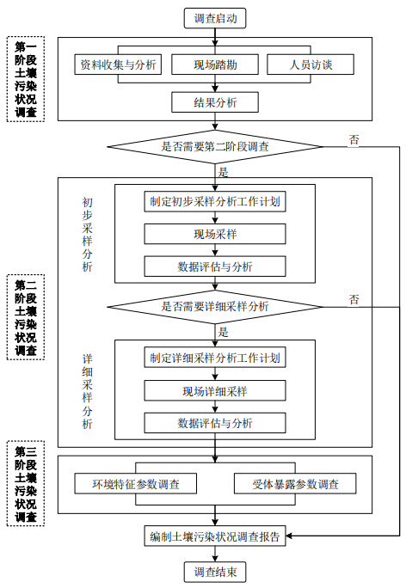

**图1.3-1工作流程图**

# 2企业概况

**2.1企业基本信息**

南通利奥化工科技有限公司前身为如东县丰西生物化工厂，成立于2005年，是一家专业从事精细化学品生产的企业，位于江苏省如东沿海经济开发区，注册资本2666.808万元，占地26668平方米。公司主要从事一氯苄、苯甲醛、三氯苄、苯甲酰氯以及二氯频哪酮产品的生产，公司具备786t/a 氯化苄、382t/a三氯苄、636t/a苯甲醛、年产600吨3-,5二氯苯甲酰氯、940吨苯甲酰氯、40吨1,3,5-三氯苯以及1192吨30%盐酸和1500t/年二氯频哪酮的生产能力。

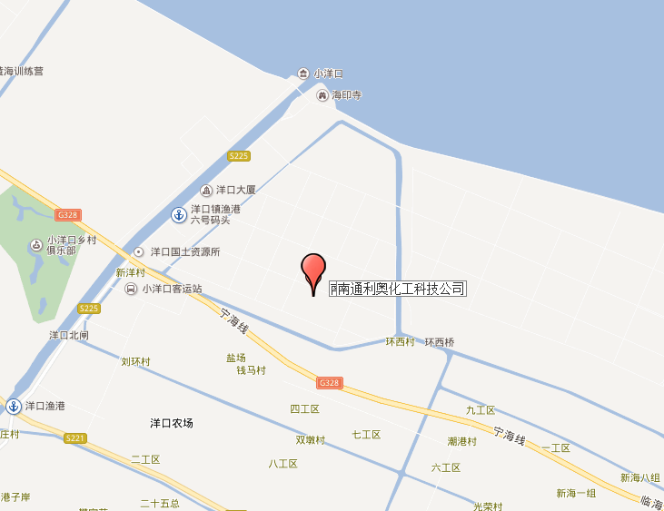**图2.1-1地理位置示意图**

N

## 2.2企业平面图

企业厂区平面布置图见图2.2-1~2。

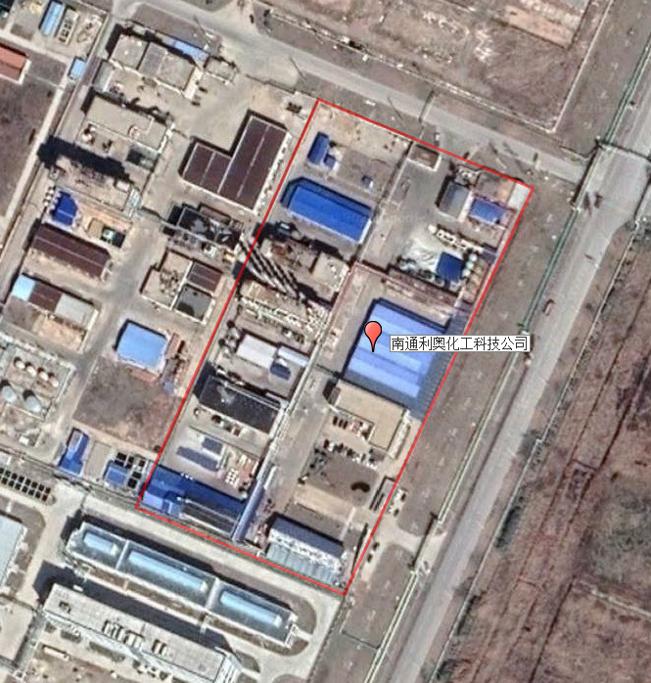

**图2.2-1 企业厂区卫星平面图**

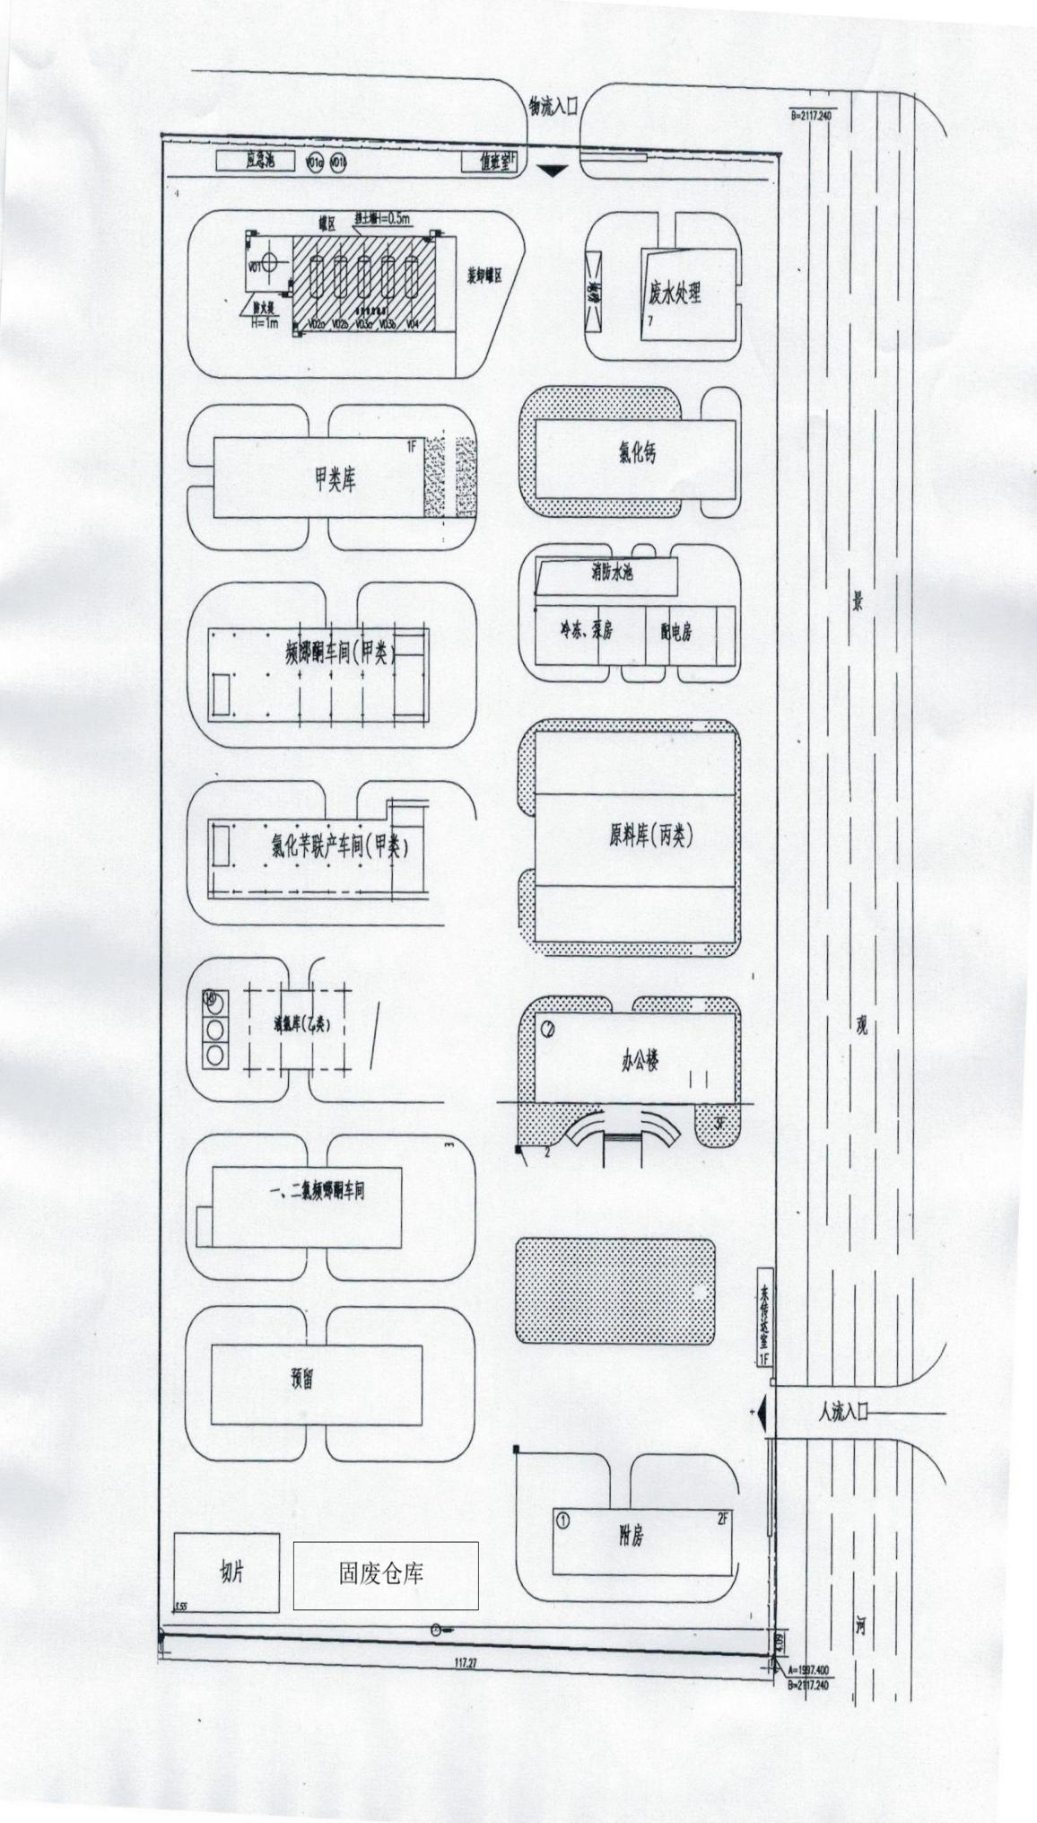

**图2.2-2 企业厂区平面布置图**

## 2.3 企业用地已有的环境调查与监测信息

**表2.3-1 应搜集的资料清单**

|  |  |  |  |  |
| --- | --- | --- | --- | --- |
| 分类 | 信息项目 | 目的 | 来源 | 是否收集 |
| 企业基本信息 | 企业名称、法定代表人、地址、地理位置、企业类型、企业规模、营业期限、行业类别、行业代码、所属工业园区或集聚区；地块面积、现使用权属、地块利用历史等 | 确定企业位置、企业负责人、基本规模、所属行业、经营时间、地块权属、地块历史等信息 | 企业、土地行政主管部门、国土资源、发展改革、规划等部门 | 是 |
| 企业内各区域及设施信息 | 企业总平面布置图及面积；生产区、储存区、废水治理区、固体废物贮存或处置区等重点区域平面布置图及面积；地上和地下罐槽清单；涉及有毒有害物质的管线平面图；工艺流程图；各厂房或设施的功能；使用、贮存、转运或产出的原辅材料、中间产品和最终产品清单；废气、废水、固体废物收集、排放及处理情况 | 确定企业和各车间平面布置及面积；各区域或设施涉及工艺流程；原辅材料、中间产品和最终产品使用、贮存、转运或产出情况；三废处理及排放情况。便于识别存在污染隐患的区域或设施及相应特征污染物 | 企业、环保部门、安监部门 | 是 |
| 迁移途径信息 | 地层结构、土壤质地、地面覆盖、土壤分层情况；地下水埋深/分布/流向/渗透性等特性 | 确定企业水文地质情况，便于识别污染源迁移途径 | 企业 | 是 |
| 敏感受体信息 | 人口数量、敏感目标分布、地下水用途等 | 便于确定所在地土壤及地下水相关标准或风险评估筛选值 | 企业、环保部门 | 是 |
| 已有的环境调查与监测信息 | 土壤和地下水环境调查监测数据；其它调查评估数据。 | 便于确定所在地土壤及地下水相关标准或风险评估筛选值 | 企业、环保部门、土地行政主管部门等 | 否 |

# 3周边环境及自然状况

3.1 自然环境

1）气候环境

如东县地处北半球中纬度及欧亚大陆东南沿海边缘，属于亚热带与温暖带的过渡地段，明显受海洋调节和季风环流的影响，形成典型的海洋性气候特点：四季分明，气候温和，雨量充沛，阳光充足，无霜期长。

全县年平均气温15.9℃，年平均降水量1057毫米，年平均光照2048.4小时。历年最大风速为20m/s，年平均风速3.0m/s。全年静风频率8.9％，以冬季静风频率最高（风频11.3％）。年平均霜期135天，年平均雾日32天，年平均雷暴日数为32.6天。

由年均风频的月变化统计资料可以看出，全年各月主导风向角范围为NNW～S，从年均风频的季变化统计资料可以看出，该地区的年主导风向的风向角范围为ENE～ESE，出现频率为30.32%。

2）地形地貌

企业所在地地质构造属中国东部新华夏系第一沉降带，地貌为长江三角洲平原，是近两千年来新沉积地区，本区地震频度低、强度弱、地震烈度在6度以下，为浅源构造地震，震源深度多在10-20km，基本发生在花岗岩质层中，属弱震区。如东地区的抗震设防烈度为7度，设计基本地震加速度为0.10g。

企业所在地地势平坦，海拔高程在2.8-4.1m之间，局部地区在6.2-6.5m之间，为黄海滩涂围垦地，工程地质情况一般。土层分布为：一层亚砂土，浅灰色，新近沉积，欠均质，层厚在2m左右，地基容许承载力为100Kpa；二层亚砂土，浅灰色，饱和，层厚在0.3-1m左右，大部分尖灭；三层粉砂夹亚砂土，灰，饱和，未渗透，地基容许承载力为140Kpa。

如东县土壤属浅色草甸系列，分为潮土和盐土两大类。土壤质地良好，土层深厚，无严重障碍层，以中性、微碱性轻、中壤为主，土体结构具有沙粘相间的特点。

3）水文地质情况

（1）内河

如东全县水资源总量为14.72亿m3，主要来自降水和引长江水，一般年平均引水量为5.20亿m3，降水产生的地表径流量为5.54亿m3，地下水径流量4.40亿m3，可利用量约为11.7亿m3。

境内河网水系及流域以如泰运河为界，分属长江和淮河两大水系，汇流基本经由小洋口闸流入海域，小洋口闸的闸口宽度为12米，可通过1000吨的船舶，为渔民习惯性航道。

如东县洋口化工聚集区黄海二路南侧、洋口三路西侧地块及项目附近区域河流主要有栟茶运河、九洋河、南凌河、马丰河等河流。

栟茶运河（如东段）：由海安西场至小洋口闸，全长38.0km。主要通往苏北地区，为五级航道，可通行300吨船舶。水环境功能区为工业用水区。

九洋河：由九圩港河至小洋口闸，全长35.1km。可直通长江，为七级航道，可通行200吨船舶。水环境功能区为工业用水区。

马丰河：由九圩港河至洋口农场北匡河，全长24.6km。可直通长江，为五级航道，可通行300吨船舶。水环境功能区为农业用水区。

南凌河：由如东如皋交界处至小洋口闸，全长27.0km。水环境功能区为工业用水区。

进水河：为围垦固堤时形成的匡河，该河北、东、南三面环绕一期用地，河面宽约20米，具备排咸功能。

内河水体环境功能均为三类水体。

（2）地下水

如东县地下水潜水层埋深1.0-1.5米，可供开发利用的地下水资源主要来自埋深250-280米的第Ⅲ承压层和埋深为340-450米的第Ⅳ承压层。项目所在区域地下水有两类：一类为浅层水，由于地处沿海，该层水含盐量大，矿化度高，水质差，不能灌溉与饮用；另一类为地下深层水，水量丰富，水质较好，矿化度为1-1.5g/L，可以饮用和农田灌溉。

（3）小洋口海区

根据《国务院关于江苏省海洋功能区划的批复》（国函[2006]119号），小洋口新闸河口外3公里半径扇形区为第三类海水功能区，其余地区为第二类海水功能区。园区污水处理厂排水经小洋口新闸排海，该海域使用现状为泄洪，接纳本县中西部和洋口镇工业园区等地污水，栟茶运河长73km，年均径流量3.93亿m3，受无机氮、无机磷和铅污染，污染物等标排放量1000t/a。

小洋口海区潮流属不规则半日潮流，涨、落潮流的流速及历时皆不等，大、中、小潮的平均流速分别为0.82m/s、0.55m/s、0.33m/s，海区近低层流速较大，为1.4m/s。该海潮分为旋转流和往复流两种类型，但其潮流主轴方面均一致。小洋口闸下游外航道的潮流，涨潮流流向西南，流速为0.8m/s，落潮流流向东北，最大流速0.5m/s。

受天文大潮和风暴的影响，该海区至东台市沿海地区是全省高潮位最高的地区，其潮差最大。根据小洋口水文站资料，该地区历年低潮位都发生在冬季，其特征潮位如下：

历史最高潮位： 6.77m（1981.9.1）

历史最低潮位： -1.04m（1958.10.23）

平均高潮位： 3.08m

多年平均高潮位： 5.41m

平均低潮位： 0.86m

最大潮差： 6.39m

最小潮差： 1.96m

平均潮差： 4.41m

平均涨潮历时： 3小时08分

平均落潮历时： 9小时17分

小洋口出海水道由闸下引河通小洋港边接黄砂洋。黄砂洋潮汐通道呈喇叭形从东向西伸入，至北坎岸外转向西北至洋口，其主槽长23km，宽7～8km，最大海底标高-32m，-20m深槽宽1.0km以上，长3km。

3.2社会环境

1. 周边地块用途

南通利奥化工科技有限公司位于洋口化工聚集区内，周围均为工业用地，项目北侧隔黄海二路为南通远东生物化工有限公司，东侧隔景观河和洋口三路为规划工业用地，南侧为南通建明化工有限公司，西侧为泽尔化工（南通）有限公司。

2）敏感目标分布

通过Google地球软件搜索场地周边1KM 范围，通过查询，场地周边 1KM范围内以企业为主，主要受影响是匡河。主要环境保护目标见表3.2-1，敏感目标与场地位置关系见图3.2-1。

**表 3.2-1 环境保护目标一览表**

|  |  |  |  |  |
| --- | --- | --- | --- | --- |
| 序号 | 具体敏感目标 | 方位 | 最近距离（米） | 备注 |
| 1 | 匡河 | 南 | 422 | 地表水 |

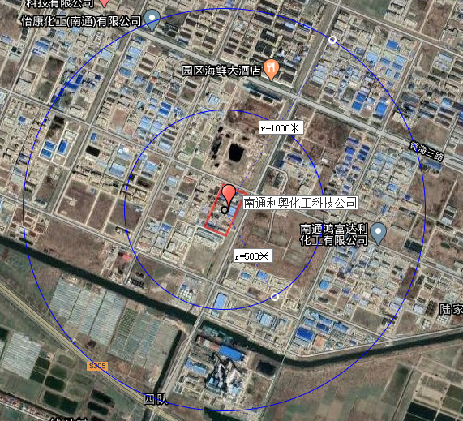

r=500米

**图3.2-1 周边敏感目标分布图**

# 4企业生产及污染防治情况

4.1企业市场概况

1. **产品方案：**

**表4.1-1 主体工程及产品方案**

|  |  |  |  |  |
| --- | --- | --- | --- | --- |
| 序号 | 产品名称 | 规格（%） | 设计能力(t/a) | 年运行天数（d） |
| 1 | 二氯频哪酮 | ≥95 | 1500 | 300 |
| 2 | 一氯苄 | ≥98.5 | 786 | 75 |
| 3 | 三氯苄 | ≥99 | 382 | 75 |
| 4 | 苯甲醛 | ≥99 | 636 | 75 |
| 5 | 苯甲酰氯 | ≥99 | 940 | 300 |
| 6 | 盐酸 | 31 | 8331 |
| 7 | 3,5-二氯苯甲酰氯 | 99 | 600 |
| 8 | 1,3,5-三氯苯 | 99 | 40 |

**2.原辅材料**：

南通利奥化工科技有限公司生产所需的原辅材料具体用量见表4.1-2~3。

**表4.1-2主要原辅材料消耗量**

|  |  |  |  |  |
| --- | --- | --- | --- | --- |
| 产品 | 原料名称 | 吨产品耗量(kg/t) | 年耗量(t/a) | 贮存 |
| 二氯频哪酮 | 频哪酮 | 597 | 896 | 储罐 |
| 氯气 | 841 | 1262 | 钢瓶 |
| 循环水 | 1.2（吨/吨产品） | 1179 |  |
| 电 | 50.1（度/吨产品） | 40400度/a |  |
| 蒸汽 | 0.2（吨/吨产品） | 295 |  |
| 氯化苄 | 甲苯（≧99％） | 743.8 | 584.65 | 储罐 |
| 氯气（≧99％） | 585.3 | 460.02 | 钢瓶 |
| BPO | 7.6 | 6 | 袋装 |
| 循环水 | 1.5（吨/吨产品） | 1179 |  |
| 电 | 51.4（度/吨产品） | 40400度/a |  |
| 蒸汽 | 0.375（吨/吨产品） | 295 |  |
| 三氯苄 | 甲苯（≧99％） | 523 | 199.8 | 储罐 |
| 氯气（≧99％） | 1179.4 | 450.53 | 钢瓶 |
| BPO | 15.7 | 6 | 袋装 |
| 自来水 | 0.65（吨/吨产品） | 248.3 |  |
| 电 | 171.2（度/吨产品） | 63398度/a |  |
| 蒸汽 | 1.79（吨/吨产品） | 683 |  |
| 苯甲醛 | 甲苯（≧99％） | 1482.8 | 946.01 | 储罐 |
| 氯气（≧99％） | 1854.3 | 1183.02 | 钢瓶 |
| BPO | 9.4 | 6 | 袋装 |
| 工艺水 | 170.0 | 108.45 | -- |
| 催化剂 | 18.8 | 12 | 袋装 |
| 自来水 | 1.35（吨/吨产品） | 861.3 |  |
| 电 | 243.9（度/吨产品） | 155608度/a |  |
| 蒸汽 | 2.86（吨/吨产品） | 1825 |  |
| 苯甲酰氯 | 甲苯（≧99％） | 347.8 | 319.17 | 储罐 |
| 氯气（≧99％） | 800.6 | 734.94 | 钢瓶 |
| BPO | 9.8 | 9 | 袋装 |
| 苯甲酸（≧99％） | 447.3 | 410.59 | 袋装 |
| 催化剂 | 13.1 | 12 | 袋装 |
| 自来水 | 0.72（吨/吨产品） | 660.96 |  |
| 电 | 77.7（度/吨产品） | 71329度/a |  |
| 蒸汽 | 1.5（吨/吨产品） | 1377 |  |
| 3,5-二氯苯甲酰氯 | 三氯苄 | 2.22 | 1334.3 | 桶装 |
| 间苯二甲酸 | 0.94 | 562 | 袋装 |
| 液氯 | 0.4 | 237.7 | 瓶装 |
| 催化剂1 | 0.01 | 5.8 | 袋装 |
| 催化剂2 | 0.00028 | 0.17 | 袋装 |

**表4.1-3 项目主要原料及产品储存方式及最大储存量**

|  |  |  |  |  |  |
| --- | --- | --- | --- | --- | --- |
| 物品 | 性状 | 储存方式 | 规格 | 储存位置 | 一次最大储存量（t） |
| 氯气 | 气体 | 钢瓶 | 500kg | 液氯库 | 20.0 |
| BPO | 固体 | 塑料内袋，纸袋外包 | 25kg | 原料仓库 | 1.0 |
| 苯甲酸 | 固体 | 编织袋 | 25kg | 原料仓库 | 5.0 |
| 甲苯 | 液体 | 储罐 | V=30m³、Φ2400\*6600、卧式 | 罐区 | 21.2 |
| 间苯二甲酸 | 固体 | 袋装 | ≥99 | 原料仓库 | 16.0 |
| 催化剂1（三氯化铁） | 固体 | 袋装 | ≥99.9 | 原料仓库 | 0.25 |
| 催化剂2（氧化铑） | 固体 | 袋装 | ≥99.9 | 原料仓库 | 0.05 |
| 3，5-二氯苯甲酰氯 | 液体 | 铁桶 | ≥99 | 产品库 | 20 |
| 1，3，5-三氯苯 | 液体 | 铁桶 | ≥99 | 甲类仓库 | 2 |
| 氯化苄 | 液体 | 铁桶 | 50kg | 产品库 | 5.0 |
| 二氯苄 | 液体 | 铁桶 | 50kg | 产品库 | 5.0 |
| 三氯苄 | 液体 | 塑料桶 | 50kg | 产品库 | 20.0 |
| 苯甲醛 | 液体 | 塑料桶 | 50kg | 产品库 | 5.0 |
| 甲醇 | 液体 | 塑料桶 | 50kg | 甲类库 | 10.0 |
| 苯甲酰氯 | 液体 | 塑料桶 | 25kg | 产品库 | 20.0 |
| 稀盐酸 | 液体 | 储罐 | V=30m³、Φ2400\*6600、立式 | 罐区 | 100.0 |

4.2企业设施布置

南通利奥化工科技有限公司主要由生产区、办公区和辅助区三个区组成。主要功能划分：

1. 生产区：生产装置区主要为频哪酮车间、氯化苄联产车间（3,5-二氯苯甲酰氯联产车间）、二氯频哪酮车间；
2. 办公区：办公区主要为办公楼、门卫、食堂等生活设施；
3. 辅助区：辅助区主要包括罐区、甲类库、液氯仓库、丙类库、危废仓库、导热油炉、消防水池、污水站、氯化钙池、应急池等。

4.3各设施生产工艺与污染防治情况

**4.3-1各设施生产工艺**

南通利奥化工科技有限公司各生产线的工艺说明及流程如下：

1. **二氯频哪酮生产工艺**

工艺流程图及工艺说明:

氯化：将频哪酮泵入通氯反应釜，使用蒸汽夹套将温度保持在40℃，用铜管将氯气钢瓶与缓冲罐连接好，启动反应釜搅拌，打开阀门，并检查流量计中的钻子是否上浮，用氨水检测是否泄露，氯气经缓冲罐通入通氯反应釜中反应40小时后即得二氯频哪酮，建设项目设置通氯反应釜12只，每台3000L,每三台为一组，四组同时运行，通氯为连续过程，氯气缓慢通入氯化釜，连续排放；排放的氯化氢和氯气经降膜吸收后作为副产品外卖。

水洗：反应完毕后，经放空阀加水，开启搅拌，蒸汽升温至50℃后关闭搅拌，静止20分钟后放料至切片工段成品釜，经切片机切片得成品。分离的废水回用于HCl气体吸收。整体工艺流程及产污环节见图4.3-1。

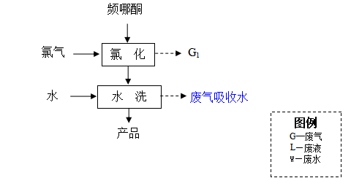

**图4.3-1二氯频哪酮工艺流程及产污环节图**

**2．氯化苄生产工艺**

工艺流程图及工艺说明：

在氯化反应釜中加入经流量计控制的甲苯，用0.6MPa蒸汽间接加热升温到90℃，再加入催化剂BPO，通入氯气进行氯化反应。氯化为放热反应，利用反应热维持反应温度在95～105℃。用GC中控分析，控制通氯量，使二氯苄在1.5%以内即为反应终点。得到的反应液为甲苯、一氯苄和少量二氯苄的混合物。通过减压精馏分别收集甲苯、一氯苄和二氯苄三组份，甲苯做为原料套用，一氯苄成品包装，二氯苄半成品包装。反应尾气为氯化氢气体和微量未反应的氯气，在氯化过程中连续排放，氯化停止其尾气吸收也停止；精馏过程会产生少量精馏废气，主要为氯化苄、二氯苄等。整体工艺流程及产污环节见图4.3-2。

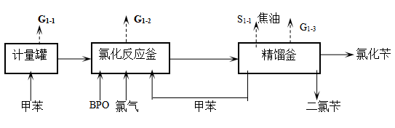

**图4.3-2氯化苄工艺流程及产污环节图**

**3．3,5二氯苯甲酰氯联产苯甲酰氯、三氯苯生产工艺**

（1）工艺流程：

3,5-二氯苯甲酰氯联产苯甲酰氯、三氯苯，主要是利用三氯苄、间苯二甲酸、氯气等经过合成、氯化、粗蒸、精馏等工段得最终产物。其主要反应方程式如下：

主反应：项目最终收率以3,5-二氯苯甲酰氯产品计为84.8%。

①合成：以三氯苄计转化率为97%



2

2

2

80℃

三氯苄 间苯二甲酸 苯甲酰氯 间苯二甲酰氯 氯化氢

391 166 281 203 73

②氯化：以间苯二甲酰氯计，转化率95%



80℃

间苯二甲酰氯 氯气 5-氯间苯二甲酰氯 氯化氢

203 71 237.5 36.5

③催化重排：以5-氯间苯二甲酰氯计，转化率97%



250℃

CO

5-氯间苯二甲酰氯 3,5-二氯苯甲酰氯 一氧化碳

237.5 209.5 28

副反应：



+ CO

250℃

3-,5二氯苯甲酰氯 1,3,5-三氯苯 一氧化碳

209.5 181.5 28

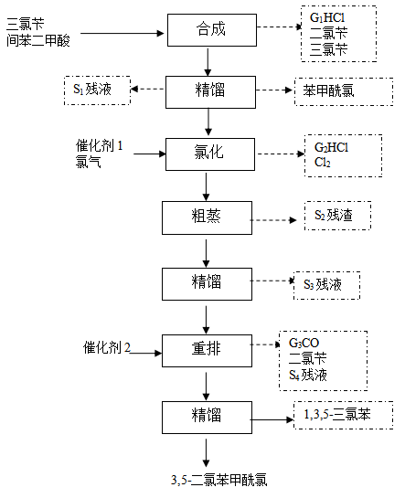

**图4.3-3 3,5二氯苯甲酰氯联产苯甲酰氯、三氯苯工艺流程及产污环节图**

（2）工艺说明

①合成

在5000L的合成釜中投入经计量的三氯苄和间苯二甲酸，蒸汽夹套慢慢加热升温到80℃，关闭蒸汽阀，在常压下进行合成反应。该反应为放热反应，随着反应温度的升高，打开夹套循环冷却水，控制温度在100-105℃，单批次反应时间为6h；在投料以及加热升温时会产生氯化氢以及少量三氯苄、二氯苄，二氯苄、三氯苄经釜顶冷凝装置冷凝回流进入釜内，少量随氯化氢一起经三级降膜吸收+二级水吸收+二级碱喷淋进行吸收处理。

②精馏

合成反应结束后，将合成釜内的物料通过冷却水进行间接冷却至70℃后将物料用泵打入10m3PP中间料储槽，再通过真空泵将合成料转至1#精馏塔（ф0.7m×23m）塔釜（16m3蒸馏储罐），在200℃、-0.092MPa下进行精馏24 h，分离苯甲酰氯和间苯二甲酰氯。前馏出液为苯甲酰氯，苯甲酰氯利用高位差转至1#1000L的接收罐（达到一定数量后利用高位差转至10m3的PP储罐，用200L塑料桶定量灌装即为成品）；中馏出液为苯甲酰氯、二氯苄、三氯苄氯混合液，利用高位差转入2#1000L接收罐做为固废；留在塔釜里的物料为间苯二甲酰氯，用泵转至2只5000L的接收罐；

③氯化

把定量的间苯二甲酰氯用泵转至3000L的配料釜，加入定量的催化剂三氯化铁，常温下搅拌约1h。然后利用高位差转至3000L的氯化釜，用蒸汽夹套加热升温到80℃，关闭蒸汽阀门，通入氯气进行氯化反应。反应温度控制在100－105℃、压力0.2MPa，反应时间24 h。该反应是放热反应，反应过程中打开夹套冷却水控制反应温度；在氯化过程中，连续通氯，余氯与产生的氯化氢持续排放，直到氯化结束，尾气经三级降膜吸收+二级水吸收+二级碱吸收处理后经30m排气筒排放。

反应结束后通冷却水进行间接冷却，冷却至70℃后将5-氯间苯二甲酰氯用泵转至3000L的中间料储罐，然后将物料利用高位差转至10m3的PP储罐；

④粗蒸

将5-氯间苯二甲酰氯用真空转至1000L不锈钢蒸馏釜，在250℃（远红外辐射电加热）、-0.092MPa下粗蒸6h，去除其中催化剂、杂质等，为了保护下步精馏工序的设备以及保证精馏产品的纯度，粗蒸后的5-氯间苯二甲酰氯经冷凝器冷却至40℃后利用高位差转入1000L的接收罐，结束后利用高位差转入10 m3的PP储罐；

⑤精馏

将5-氯间苯二甲酰氯用真空转入3#或4#精馏塔（φ1m×32m)塔釜（16m3的碳钢蒸馏储罐），在200℃（蒸汽内盘管加热）、-0.092MPa下精馏约120h。精馏后的5-氯间苯二甲酰氯通过高位差转入1000L的接收罐，达到一定数量后利用高位差转入20 m3的碳钢储罐，釜底会有少量残液放出；

⑥重排

将5-氯间苯二甲酰氯用泵转至3000L反应釜，用蒸汽夹套加热到100℃，然后利用高位差将物料转至3000L的搪瓷重排釜，加入催化剂氧化铑，在250℃（远红外辐射电加热）、常压下进行重排反应，反应时间约6h。反应结束后3,5-二氯苯甲酰氯，1,3,5-三氯苯经冷凝器冷凝至40℃后利用高位差将物料转至1000L接收罐，达到一定数量后利用高位差转入20 m3的碳钢储罐，釜内残余少量残液，从釜底放出；在这过程中产生的少量二氯苄经釜顶冷凝装置冷凝回流后部分与CO一并经30m排气筒排放。重排工段3个3000L重排釜轮流进行反应。

⑦精馏

将定量的重排物料用真空转至2#精馏塔（φ0.7×28m）塔釜（16 m3的碳钢蒸馏储罐），在200℃（蒸汽内盘管加热）、-0.092MPa下精馏约150h，分离1，3，5-三氯苯和3，5-二氯苯甲酰氯。精馏出的1，3，5-三氯苯从塔顶放出，利用高位差转至1000L的接收罐，用桶灌装；精馏出的3，5-二氯苯甲酰氯从塔顶利用高位差转至3000L的配料釜，用桶灌装。

**4.3-2工业三废**

1.废水排放及防治措施

厂区实行“雨污分流、清污分流”原则：循环水定期溢流水做为清下水排放，地面、设备冲洗水等经厂区污水站处理达到园区接管要求后，进入园区污水处理厂集中处理。厂区排放执行《污水综合排放标准》（GB8978-1996）中三级标准后经园区污水处理厂深度处理达标后，最终排入黄海。

污水处理站设计规模为100t/d，废水年排放量28.39吨，采用的废水处理工艺见图4.3-6。

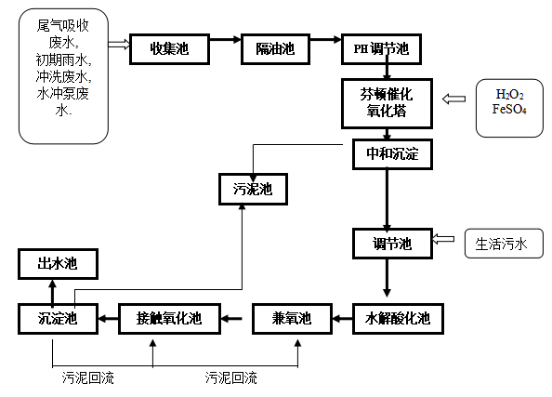

**图4.3-6 废水工艺流程图**

1. 废气排放及防治措施

（1）有组织废气

企业所需蒸汽由工业园区集中供热，不设锅炉，废气主要是工艺过程中产生。

氯化苄联产生产线

氯化苄联产装置投料、氯化、精馏、水解等工序均有工艺废气产生。该股废气主要为HCl及未反应的少量Cl2，此外还含有极少量的甲苯、氯化苄、苯甲醛、苯甲酰氯等废气，经真空泵抽送至二级降膜吸收器吸收+碱液喷淋装置处理后通过1#排气筒排放。

（2）无组织排放

罐区：甲苯贮罐（30m3×1套）为卧式贮罐，盐酸贮罐（30m3×1套）为拱顶贮罐，甲苯、甲醇和HCl无组织排放。

生产车间：建设项目在生产车间称量过程中有有机溶剂挥发以及管线泄漏，生产车间各缓冲罐、产品罐也会产生无组织排放废气。

1. 固废排放及防治措施

主要固体废物有工艺固废、水处理污泥以及员工的生活垃圾等。

**表4.3-1固废排放及处置措施**

|  |  |  |  |  |
| --- | --- | --- | --- | --- |
| 固体废物名称 | 固体废物编号 | 产生量(t/a) | 主要成分 | 处置方法 |
| 氯化苄精馏焦油 | HW11 | 15.8 | 氯化苄等 | 交如东大恒危险废物处理有限公司处置 |
| 三氯苄精馏焦油 | HW11 | 11.95 | 三氯苄等 |
| 二氯苄精馏焦油 | HW11 | 36.46 | 二氯苄等 |
| 水解废催化剂 | HW14 | 12 | 含铁化合物等 | 由生产厂家回收活化 |
| 苯甲醛精馏焦油 | HW11 | 13.56 | 苯甲醛等 | 交如东大恒危险废物处理有限公司处置 |
| 三氯苄精馏焦油 | HW11 | 30.78 | 三氯苄 |
| 合成废催化剂 | HW14 | 12 | 三氯化铁等 | 由生产厂家回收活化 |
| 苯甲酰氯精馏焦油 | HW11 | 18.54 | 苯甲酰氯等 | 交如东大恒危险废物处理有限公司处置 |
| 有机不溶物滤渣 | HW11 | 62.71 | 有机高沸物等 |
| 沉淀分离物、污泥等 | HW42 | 6.42 | 有机物等 | 交如东大恒危险废物处理有限公司处置 |
| 釜底残液以及残渣 | HW04 | 44.07 | 残渣、残液 |
| 废弃包装物 | HW06 | 2 | / |
| 含盐废水 | 99 | 123.4 | NaCl | 外售给吉利精细化工研究所 |
| 生活垃圾 | 99 | 12 | 有机物 | 由当地环卫部门处理 |

4.4各设施设计的有毒有害物质清单

根据企业提供的环评、验收等资料，结合人员访谈情况，得出企业各设施涉及的有毒有害物质清单见表4.4-1。

**表4.4-1 各设施涉及的有毒有害物质清单**

|  |  |  |  |
| --- | --- | --- | --- |
| 区域名称 | 设施 | 设施功能 | 涉及有毒有害物质清单 |
| 生产区 | 频哪酮车间 | 生产频哪酮 | 频哪酮 |
| 氯化苄联产车间（3,5-二氯苯甲酰氯联产车间） | 生产3,5-二氯苯甲酰氯联产 | 3,5-二氯苯甲酰氯、苯甲酰氯、三氯苯、盐酸 |
| 一、二氯频哪酮车间 | 生产一、二氯频哪酮 | 频哪酮、氯化苄 |
| 辅助区 | 甲类库 | 危化品存放区 | 频哪酮、甲醇、1,3,5-三氯苯、3,5-二氯苯甲酰氯、一、二氯频哪酮 |
| 危废仓库 | 危废存放区 | 氯化苄、苯甲醛、苯甲酰氯、甲醇 |
| 应急池 | 原料存放区 | COD、SS、氨氮、总磷、盐分、甲醛 |
| 罐区 | 罐区 | 盐酸、甲醛、异戊烯、甲苯 |
| 导热油炉 | 已燃烧天然气 | 总石油烃（C10-C40） |
| 污水处理区 | 污水处理 | COD、SS、氨氮、总磷、盐分、甲醛 |

# 5重点设施及重点区域识别

5.1重点设施识别

1. 识别原因

（1）识别原则

重点设施及重点区域的识别，主要通过对资料收集、现场踏勘、以及人员访谈的调查结果进行分析、评价和总结，根据各区域及设施信息、污染物及其迁移途径等，识别企业内部存在土壤或地下水污染隐患的重点设施。

识别过程主要关注下列设施：

a）涉及有毒有害物质的生产设施；

b）涉及有毒有害物质的原辅材料、产品、固体废物等的堆存、储放、转运设施；

c）贮存或运输有毒有害物质的各类罐槽、管线；

d）三废（废气、废水、固体废物）处理处置或排放区；

e）其他涉及有毒有害物质的设施。

（2）识别过程

基于资料收集、现场踏勘、以及人员访谈的调查结果，并综合考虑污染源分布、污染物类型、污染物迁移途径等因素，项目组对重点设施及区域进行了识别。

企业内识别的重点污染区域包括：频哪酮车间、氯化苄联产车间、一、二氯频哪酮车间、甲类库、应急池、危废仓库、罐区、污水处理区。

①频哪酮车间

车间地面均已硬化，无明显裂缝。

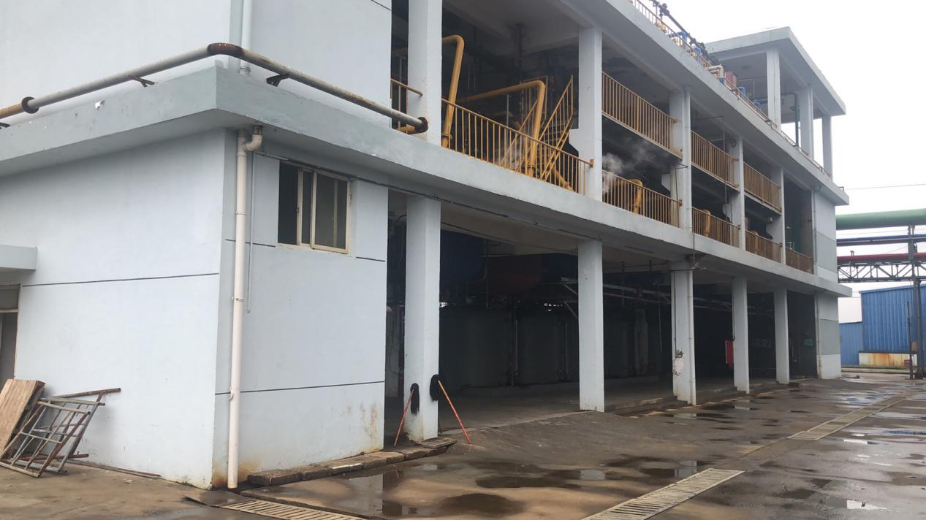

②氯化苄联产车间

车间地面均已硬化，无明显裂缝。

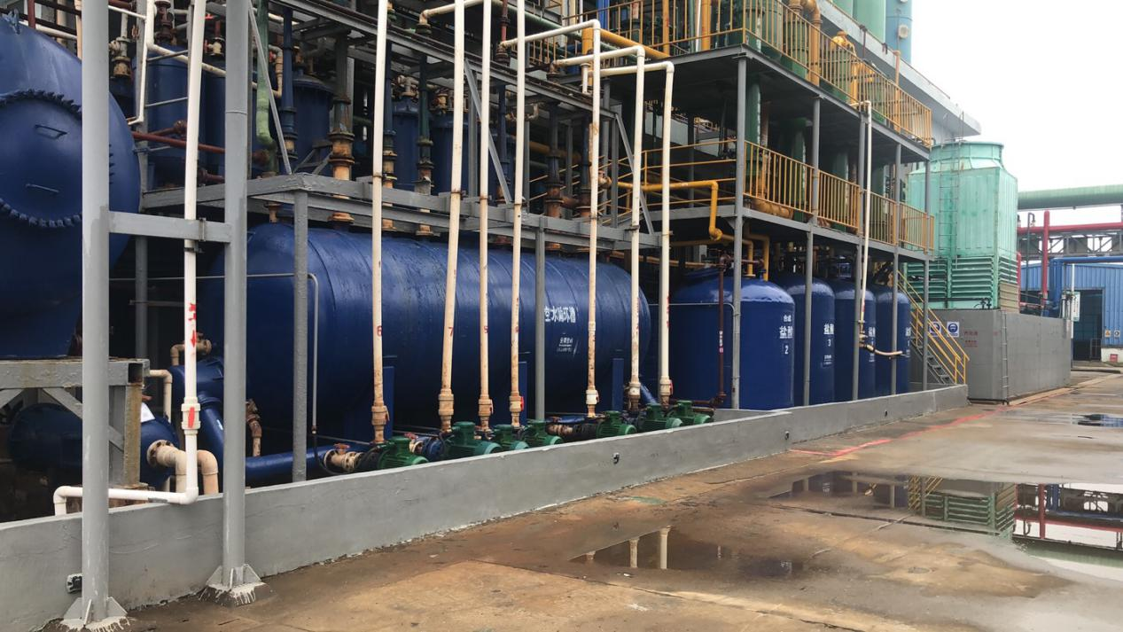

③一、二氯频哪酮车间

车间内地面均已硬化，无明显裂痕。

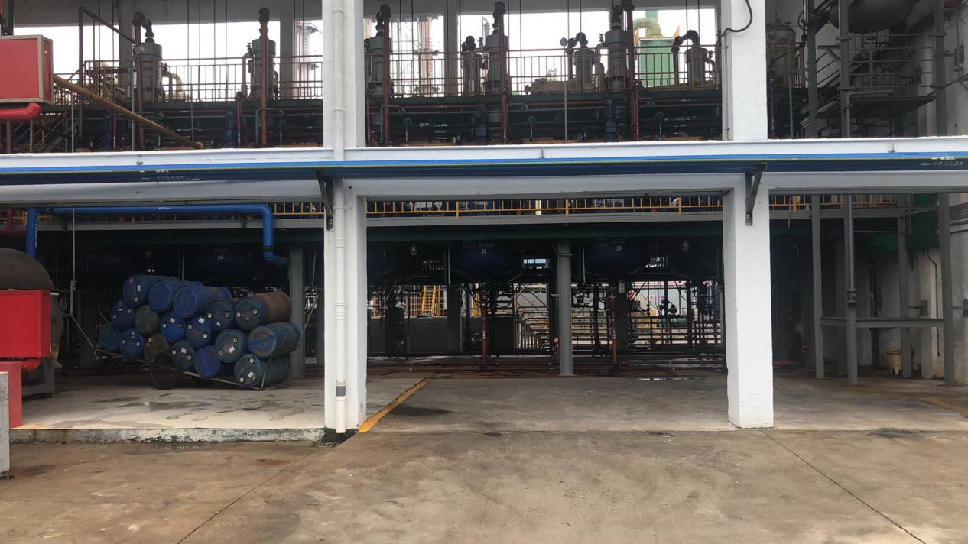

④甲类库

地面均已硬化，无明显裂缝。

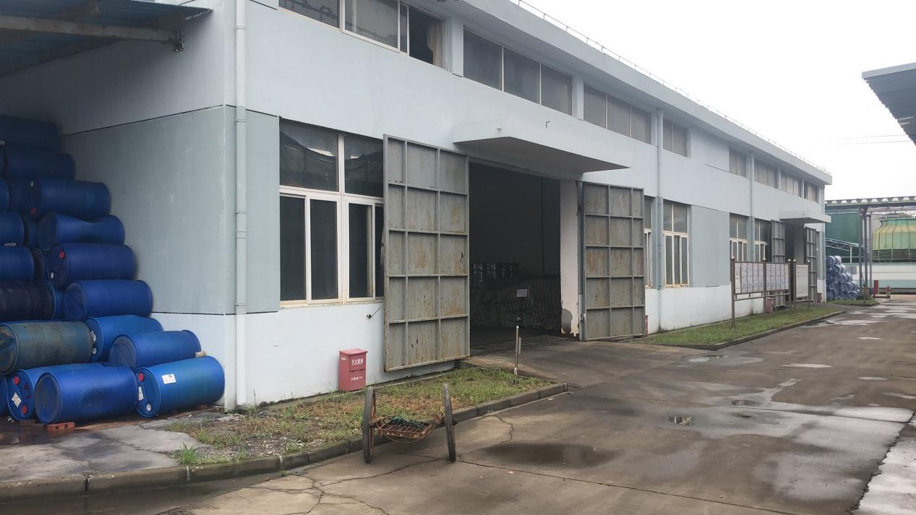

⑤地下罐区

地面均已硬化，无明显裂缝。

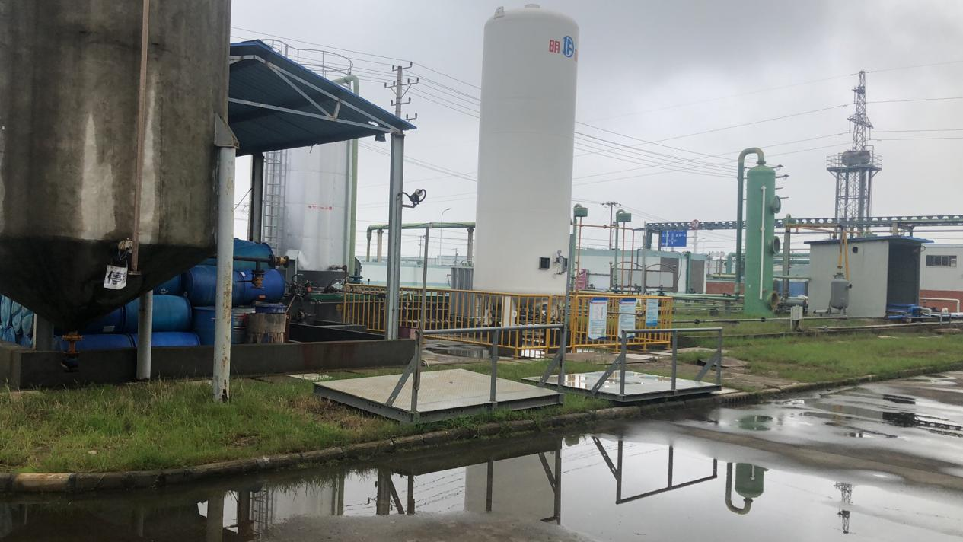

⑥污水站

地面均已硬化，无明显裂痕，生产废水的跑冒滴漏渗漏可能导致土壤和地下水污染。

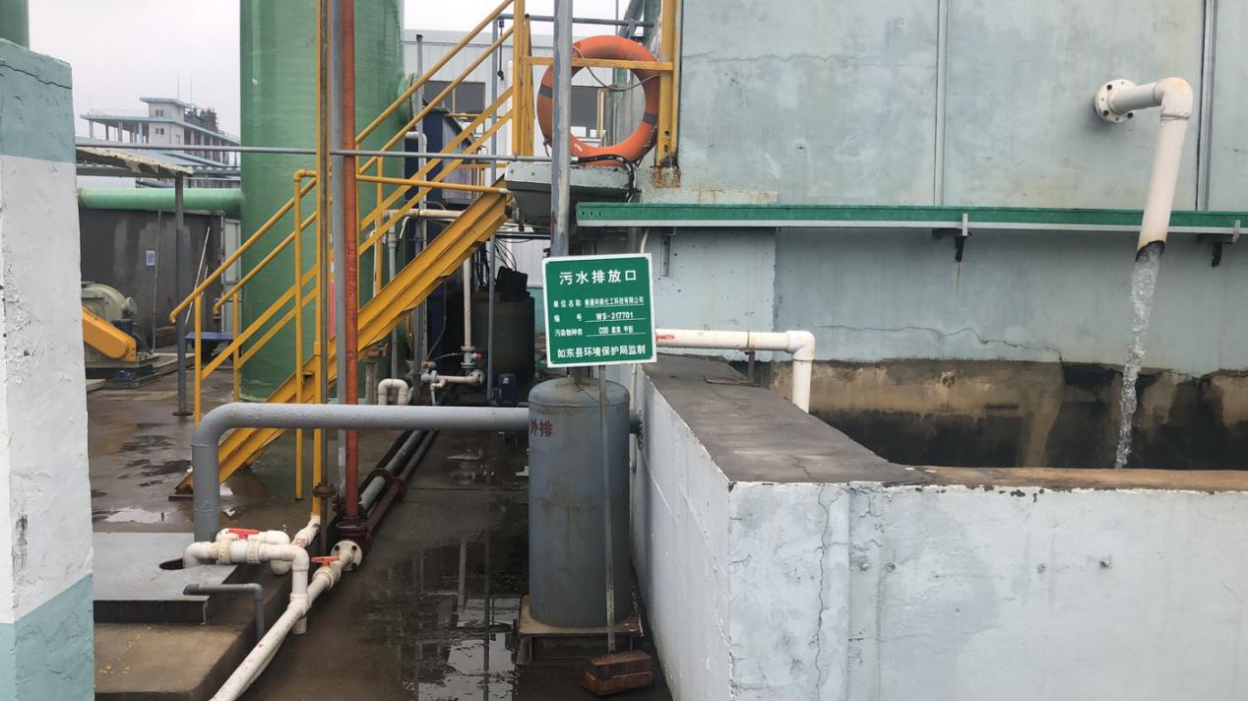

⑦危废仓库及盐酸罐

危险固废暂存库位于厂区南侧，地面已按照要求采用防渗的环氧地坪，无明显裂缝，盐酸罐区地面以作防渗。

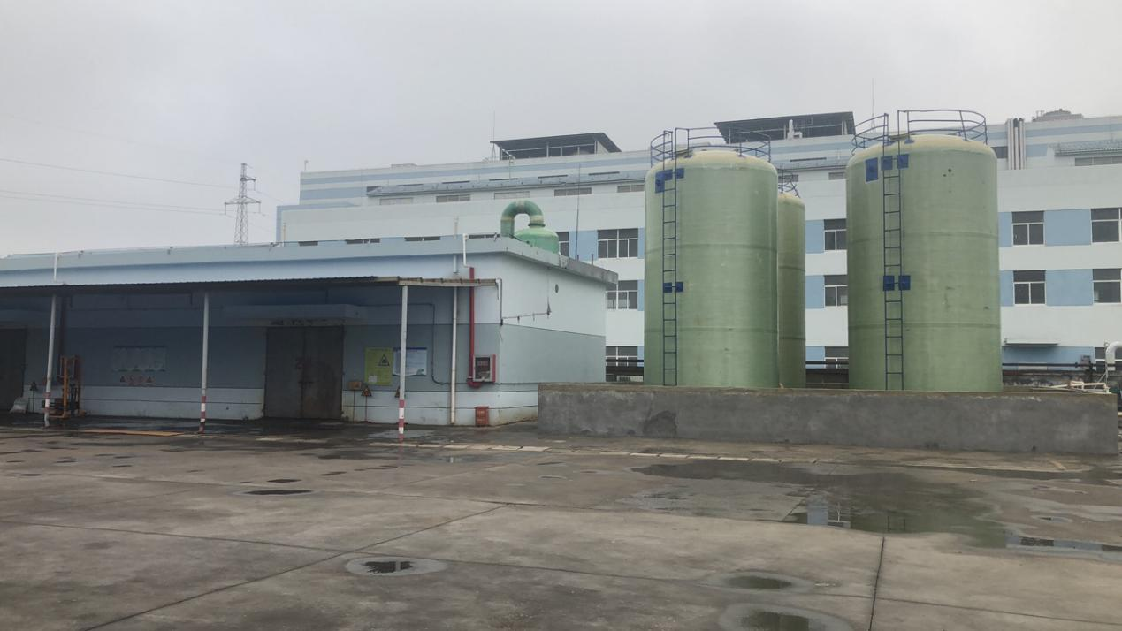

1. 关注污染物

各设施关注的污染物见表 5.1.2-1。

**表 5.1.2-1 各设施关注的污染物**

|  |  |  |
| --- | --- | --- |
| 重点设施名称 | 设施功能 | 关注污染物 |
| 频哪酮车间 | 生产频哪酮 | 频哪酮 |
| 氯化苄联产车间（3,5-二氯苯甲酰氯联产车间） | 生产3,5-二氯苯甲酰氯联产 | 3,5-二氯苯甲酰氯、苯甲酰氯、三氯苯、pH |
| 一、二氯频哪酮车间 | 生产一、二氯频哪酮 | 频哪酮、氯化苄 |
| 甲类库 | 危化品存放区 | 频哪酮、甲醇、1,3,5-三氯苯、3,5-二氯苯甲酰氯、一、二氯频哪酮 |
| 危废仓库 | 危废存放区 | 氯化苄、苯甲醛、苯甲酰氯、甲醇 |
| 应急池 | 原料存放区 | pH、COD、SS、氨氮、总磷、盐分、甲醛 |
| 罐区 | 罐区 | pH、甲醛、异戊烯、甲苯 |
| 导热油炉 | 已燃烧天然气 | 总石油烃（C10-C40） |
| 污水处理区 | 污水处理 | pH、COD、SS、氨氮、总磷、盐分、甲醛 |
| 频哪酮车间 | 生产频哪酮 | 频哪酮 |
| 氯化苄联产车间（3,5-二氯苯甲酰氯联产车间） | 生产3,5-二氯苯甲酰氯联产 | 3,5-二氯苯甲酰氯、苯甲酰氯、三氯苯、pH |

1. 污染物潜在迁移途径

根据岩土工程勘察报告的报告内容，企业地块地基土自上而下划分为5个工程地质层：

第1层耕土：以砂质粉土为主要成分，灰黄色，松散，强度不均匀；层底高程2.70～2.95m，层厚1.00～1.20m。

第2层粉土夹粉质粘土：黄灰色，粉土稍密，很湿，具水平层理。干强度低，韧性低，摇震反应中等，切面无光泽。层顶高程一般2.70～2.95m，层底高程一般-0.07～0.70m，层厚一般2.00～2.90m。粉质粘土软塑，干强度中等，初性中等，摇震反应无，切面稍有光泽。

第3层粉土：灰色，稍密，局部中密，很湿。具水平层理。干强度低韧性低，摇震反应中等，切面无光泽。层顶高程一般-0.07～0.70m，层底高程-2.35～-1.40m，层厚1.70～2.80m。

第4层为粉砂夹粉土：灰色，粉砂中密，局部稍密，饱和。矿物组成以石英、长石、云母为主。层顶高程-2.35～-1，40m，层底高程-7.47～-6.79m。层厚4.50～5.70m。粉土很湿，中密，干强度低，韧性低，摇震反应中等，切面无光泽。

第5层为粉砂：灰色，中密，饱和，矿物组成以石英、长石、云母为主，夹贝壳碎片。层顶高程-7.47～-6.79m，本次未钻穿。

勘察期间进行了地下水水位观测，地下水埋藏较浅，钻孔内初见水位为地表下2.00~2.05m（高程1.90m），稳定水位在地表下1.80~1.85m（高程2.10m）。据调查场地历史最高水位高程为3.00m，常年最高地下水位可按高程2.60m，变幅1.20m左右，一般在高程2.60~1.40m之间变化。

5.2重点区域划分

**表5.2-1 重点区域划分**

|  |  |  |  |
| --- | --- | --- | --- |
| 编号 | 区域划分 | 重点区域 | 备注 |
| A | 罐区及甲类库 | 罐区、甲类库 | 位于厂区北侧 |
| B | 生产区 | 频哪酮车间、氯化苄联产车间、一、二氯频哪酮车间 | 生产产品的核心区域 |
| C | 仓库区 | 固废仓库、盐酸罐区 | 位于厂区南侧 |
| D | 污水处理区 | 污水处理站、油炉房 | 位于厂区北侧 |

# 6土壤和地下水监测点位布设方案

6.1点位设置平面图

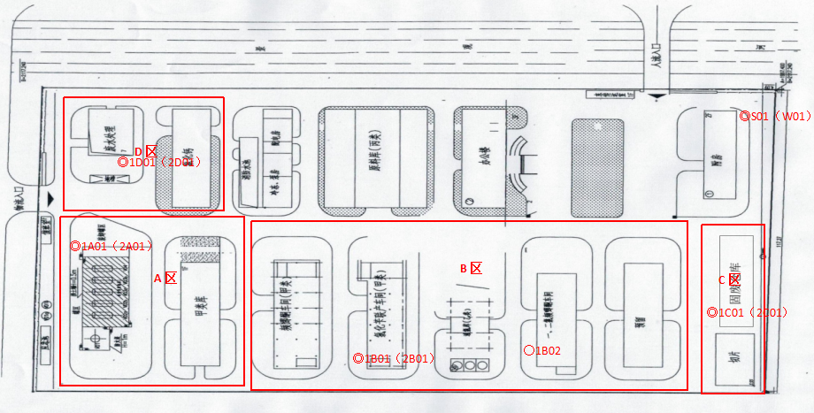

**图6.1-1 布点方案图**

6.2各点位布设原因分析

考虑实际情况，在地下水流经下游方向，在企业内部布设5个土壤取样点，4个地下水取样点，在地下水流经上游企业外部设清洁土壤取样点一个（S01）、地下水取样点一个（W01）。取样位置见表6.2-1。

**表6.2-1土壤点位布设原因分析**

|  |  |  |  |  |  |  |  |  |
| --- | --- | --- | --- | --- | --- | --- | --- | --- |
| 类别 | 编号 | 重点污染区域 | 布点位置 | | | | 布点地面硬化情况 | 地下设施、储罐和管线等情况 |
| 理论布点位置 | 实际布点位置 | 点位坐标 | 布点位置  确定理由 |
| 土壤点位 | 1A01 | 罐区及甲类库 | 地下罐区北侧 | 同理论布点位置 | 121°2'24.12"东32°32'4.25"北 | 检测废液跑冒滴漏，因此确认该点位。 | 硬化 | 无 |
| 1B01 | 生产区 | 氯化苄联产及频哪酮车间北侧 | 同理论布点位置 | 121° 2'21.71"东 32°32'2.44"北 | 车间应急池北侧，因此确认该点位。 | 硬化 | 无 |
| 1B02 | 生产区 | 一、二氯频哪酮车间北侧 | 同理论布点位置 | 121° 2'20.91"东 32°32'0.81"北 | 车间应急池北侧，因此确认该点位。 | 硬化 | 无 |
| 1C01 | 仓库区 | 盐酸罐区北侧 | 同理论布点位置 | 121° 2'20.38"东 32°31'59.17"北 | 检测废液跑冒滴漏，因此确认该点位。 | 硬化 | 无 |
| 1D01 | 污水处理区 | 污水处理站西侧 | 同理论布点位置 | 121° 2'25.62"东 32°32'3.27"北 | 西侧为收集池，检测废液跑冒滴漏，因此确认该点位 | 硬化 | 无 |
| S01 | 对照点 | 附房南侧 | 同理论布点位置 | 121° 2'23.40"东 32°31'57.71"北 | 初步判断地下水流向自南向北，因此确认该点位 | 草地 | 无 |

**表 6.2-2 地下水点位布设原因分析**

|  |  |  |  |  |  |  |  |  |
| --- | --- | --- | --- | --- | --- | --- | --- | --- |
| 类别 | 编号 | 重点污染区域 | 布点位置 | | | | 布点地面硬化情况 | 地下设施、储罐和管线等情况 |
| 理论布点位置 | 实际布点位置 | 点位坐标 | 布点位置  确定理由 |
| 地下水点位 | 2A01 | 罐区及甲类库 | 地下罐区北侧 | 同理论布点位置 | 121° 2'24.12"东32°32'4.25"北 | 检测废液跑冒滴漏，因此确认该点位。 | 硬化 | 无 |
| 2B01 | 生产区 | 氯化苄联产及频哪酮车间北侧 | 同理论布点位置 | 121° 2'21.71"东 32°32'2.44"北 | 车间应急池北侧，因此确认该点位。 | 硬化 | 无 |
| 2C01 | 仓库区 | 盐酸罐区北侧 | 同理论布点位置 | 121° 2'20.38"东 32°31'59.17"北 | 检测废液跑冒滴漏，因此确认该点位。 | 硬化 | 无 |
| 2D01 | 污水处理区 | 污水处理站西侧 | 同理论布点位置 | 121° 2'25.62"东 32°32'3.27"北 | 西侧为收集池，检测废液跑冒滴漏，因此确认该点位 | 硬化 | 无 |
| W01 | 对照点 | 附房南侧 | 同理论布点位置 | 121° 2'23.40"东 32°31'57.71"北 | 初步判断地下水流向自南向北，因此确认该点位 | 草地 | 无 |

6.3各点位分析测试项目及选取原因

监测样品的分析和测试工作委托具有中国计量认证（CMA）资质的检测机构进行。土壤样品测试项目参考《土壤环境质量 建设用地土壤污染风险管控标准（试行）》（GB36600-2018）；地下水样品测试项目参考《地下水质量标准》（GB/T14848-2017）。

通过与《土壤环境质量建设用地土壤污染风险管控标准（试行）》对比分析，土壤样品需检测“建设用地土壤污染风险筛选值和管制值（基本项目）”中45项指标及土壤pH、总石油烃（C10-C40）指标。

通过与《地下水质量标准》对比分析，地下水样品需检测“地下水质量常规指标及氯苯、甲醛、甲醇、总石油烃（C10-C40）指标。

各点位分析测试项目及钻探深度见表6.3-1。

**表6.3-1 各点位分析测试项目及钻探深度**

|  |  |  |  |  |  |  |
| --- | --- | --- | --- | --- | --- | --- |
| 编号 | 布点区域 | 布点位置 | 点位类型 | 计划钻探深度（米） | 采样深度（米） | 测试项目名称 |
| 1A01 | 罐区及甲类库 | 地下罐区北侧 | 土壤 | 3.0 | 0~0.5,0.5~1.5,1.5~3.0 | GB36600表1的45项+pH值、总石油烃（C10-C40） |
| 1B01 | 生产区 | 氯化苄联产及频哪酮车间北侧 | 土壤 | 3.0 | 0~0.5,0.5~1.5,1.5~3.0 | GB36600表1的45项+pH值、总石油烃（C10-C40） |
| 1B02 | 生产区 | 一、二氯频哪酮车间北侧 | 土壤 | 3.0 | 0~0.5,0.5~1.5,1.5~3.0 | GB36600表1的45项+pH值、甲醛、甲醇、总石油烃（C10-C40） |
| 1C01 | 仓库区 | 盐酸罐区北侧 | 土壤 | 3.0 | 0~0.5,0.5~1.5,1.5~3.0 | GB36600表1的45项+pH值、总石油烃（C10-C40） |
| 1D01 | 污水处理区 | 污水处理站西侧 | 土壤 | 3.0 | 0~0.5,0.5~1.5,1.5~3.0 | GB36600表1的45项+pH值、总石油烃（C10-C40） |
| S01 | 对照点 | 附房南侧 | 土壤 | 3.0 | 0~0.5,0.5~1.5,1.5~3.0 | GB36600表1的45项+pH值、总石油烃（C10-C40） |
| 2A01 | 罐区及甲类库 | 地下罐区北侧 | 地下水 | 4.5 | / | GB/T14848表1中的37项+氯苯、甲醛、甲醇、总石油烃（C10-C40） |
| 2B01 | 生产区 | 氯化苄联产及频哪酮车间北侧 | 地下水 | 4.5 | / | GB/T14848表1中的37项+氯苯、甲醛、甲醇、总石油烃（C10-C40） |
| 2C01 | 仓库区 | 盐酸罐区北侧 | 地下水 | 4.5 | / | GB/T14848表1中的37项+氯苯、甲醛、甲醇、总石油烃（C10-C40） |
| 2D01 | 污水处理区 | 污水处理站西侧 | 地下水 | 4.5 | / | GB/T14848表1中的37项+氯苯、甲醛、甲醇、总石油烃（C10-C40） |
| W01 | 对照点 | 附房南侧 | 地下水 | 4.5 | / | GB/T14848表1中的37项+氯苯、甲醛、甲醇、总石油烃（C10-C40） |

# 7监测结果及分析

7.1土壤监测结果

本次监测土壤的首选评价标准为《土壤环境质量 建设用地土壤污染风险筛选值（试行）》第二类用地筛选值和管制值。

**表 7.1-1 土壤监测结果表**

|  |  |  |  |  |  |  |
| --- | --- | --- | --- | --- | --- | --- |
| 采样日期 | | 2021.06.27 | 2021.06.27 | 2021.06.27 | **GB36600**  **第二类筛选值** | **是否达标** |
| 采样地点 | | 1A01地下罐区北侧（0.3m）  （E121°2′24.12″ N32°32′4.25″） | 1A01地下罐区北侧（1.3m）  （E121°2′24.12″ N32°32′4.25″） | 1A01地下罐区北侧（2.5m）  （E121°2′24.12″ N32°32′4.25″） |
| 样品状态 | | 棕黄、粒状、砂土、大量砂砾、无其他异物 | 棕黄、粒状、砂土、大量砂砾、无其他异物 | 棕黄、粒状、砂土、大量砂砾、无其他异物 |
| 检测项目 | 单位 | 检测结果 | | |
| pH值 | 无量纲 | 8.26 | 8.23 | 8.29 | / | / |
| 砷 | mg/kg | 8.41 | 5.51 | 5.25 | 60mg/kg | 是 |
| 汞 | mg/kg | 0.048 | 0.019 | 0.020 | 38mg/kg | 是 |
| 镉 | mg/kg | 0.11 | 0.05 | 0.05 | 65mg/kg | 是 |
| 铅 | mg/kg | 15.7 | 10.9 | 10.3 | 800mg/kg | 是 |
| 镍 | mg/kg | 20 | 24 | 26 | 900mg/kg | 是 |
| 铜 | mg/kg | 16 | 12 | 11 | 18000mg/kg | 是 |
| 石油烃 | mg/kg | 30.9 | 37.7 | 36.4 | 4500mg/kg | 是 |
| 六价铬 | mg/kg | ND（＜0.16） | ND（＜0.16） | ND（＜0.16） | 5.7mg/kg | 是 |
| 挥发性有机物 | | | | | | |
| 四氯化碳 | μg/kg | ND（＜1.3） | ND（＜1.3） | ND（＜1.3） | 2.8mg/kg | 是 |
| 氯仿 | μg/kg | 2.3 | 3.0 | 1.5 | 0.9mg/kg | 是 |
| 氯甲烷 | μg/kg | ND（＜1.0） | ND（＜1.0） | ND（＜1.0） | 37mg/kg | 是 |
| 1,1-二氯乙烷 | μg/kg | ND（＜1.2） | ND（＜1.2） | ND（＜1.2） | 9mg/kg | 是 |
| 1,2-二氯乙烷 | μg/kg | ND（＜1.3） | ND（＜1.3） | ND（＜1.3） | 5mg/kg | 是 |
| 1,1-二氯乙烯 | μg/kg | ND（＜1.0） | ND（＜1.0） | ND（＜1.0） | 66mg/kg | 是 |
| 顺式-1,2二氯乙烯 | μg/kg | ND（＜1.3） | ND（＜1.3） | ND（＜1.3） | 596mg/kg | 是 |
| 反式-1,2-二氯乙烯 | μg/kg | ND（＜1.4） | ND（＜1.4） | ND（＜1.4） | 54mg/kg | 是 |
| 二氯甲烷 | μg/kg | 8.5 | 11.2 | 7.9 | 616mg/kg | 是 |
| 1,2-二氯丙烷 | μg/kg | ND（＜1.1） | ND（＜1.1） | ND（＜1.1） | 5mg/kg | 是 |
| 1,1,1,2-四氯乙烷 | μg/kg | ND（＜1.2） | ND（＜1.2） | ND（＜1.2） | 10mg/kg | 是 |
| 1,1,2,2-四氯乙烷 | μg/kg | ND（＜1.2） | ND（＜1.2） | ND（＜1.2） | 6.8mg/kg | 是 |
| 四氯乙烯 | μg/kg | ND（＜1.4） | ND（＜1.4） | ND（＜1.4） | 53mg/kg | 是 |
| 1,1,1-三氯乙烷 | μg/kg | ND（＜1.3） | ND（＜1.3） | ND（＜1.3） | 840mg/kg | 是 |
| 1,1,2-三氯乙烷 | μg/kg | ND（＜1.2） | ND（＜1.2） | ND（＜1.2） | 2.8mg/kg | 是 |
| 三氯乙烯 | μg/kg | ND（＜1.2） | ND（＜1.2） | ND（＜1.2） | 2.8mg/kg | 是 |
| 1,2,3-三氯丙烷 | μg/kg | ND（＜1.2） | ND（＜1.2） | ND（＜1.2） | 0.5mg/kg | 是 |
| 氯乙烯 | μg/kg | ND（＜1.0） | ND（＜1.0） | ND（＜1.0） | 0.43mg/kg | 是 |
| 苯 | μg/kg | ND（＜1.9） | ND（＜1.9） | ND（＜1.9） | 4mg/kg | 是 |
| 氯苯 | μg/kg | ND（＜1.2） | ND（＜1.2） | ND（＜1.2） | 270mg/kg | 是 |
| 1,2-二氯苯 | μg/kg | ND（＜1.5） | ND（＜1.5） | ND（＜1.5） | 560mg/kg | 是 |
| 1,4-二氯苯 | μg/kg | ND（＜1.5） | ND（＜1.5） | ND（＜1.5） | 20mg/kg | 是 |
| 乙苯 | μg/kg | ND（＜1.2） | ND（＜1.2） | ND（＜1.2） | 28mg/kg | 是 |
| 苯乙烯 | μg/kg | ND（＜1.1） | ND（＜1.1） | ND（＜1.1） | 1290mg/kg | 是 |
| 甲苯 | μg/kg | ND（＜1.3） | ND（＜1.3） | ND（＜1.3） | 1200mg/kg | 是 |
| 间,对-二甲苯 | μg/kg | ND（＜1.2） | ND（＜1.2） | ND（＜1.2） | 570mg/kg | 是 |
| 邻-二甲苯 | μg/kg | ND（＜1.2） | ND（＜1.2） | ND（＜1.2） | 640mg/kg | 是 |
| 半挥发性有机物 | | | | | | |
| 2-氯苯酚 | mg/kg | ND（＜0.06） | ND（＜0.06） | ND（＜0.06） | 2256mg/kg | 是 |
| 硝基苯 | mg/kg | ND（＜0.09） | ND（＜0.09） | ND（＜0.09） | 76mg/kg | 是 |
| 萘 | mg/kg | ND（＜0.09） | ND（＜0.09） | ND（＜0.09） | 70mg/kg | 是 |
| 苯并[a]蒽 | mg/kg | ND（＜0.10） | ND（＜0.10） | ND（＜0.10） | 15mg/kg | 是 |
| 䓛 | mg/kg | ND（＜0.10） | ND（＜0.10） | ND（＜0.10） | 1293mg/kg | 是 |
| 苯并[b]荧蒽 | mg/kg | ND（＜0.20） | ND（＜0.20） | ND（＜0.20） | 15mg/kg | 是 |
| 苯并[k]荧蒽 | mg/kg | ND（＜0.10） | ND（＜0.10） | ND（＜0.10） | 151mg/kg | 是 |
| 苯并[a]芘 | mg/kg | ND（＜0.10） | ND（＜0.10） | ND（＜0.10） | 5.5mg/kg | 是 |
| 茚并[1,2,3-cd]芘 | mg/kg | ND（＜0.10） | ND（＜0.10） | ND（＜0.10） | 15mg/kg | 是 |
| 二苯并[a,h]蒽 | mg/kg | ND（＜0.10） | ND（＜0.10） | ND（＜0.10） | 1.5mg/kg | 是 |
| 苯胺 | mg/kg | ND（＜0.04） | ND（＜0.04） | ND（＜0.04） | 260mg/kg | 是 |

|  |  |  |  |  |  |  |
| --- | --- | --- | --- | --- | --- | --- |
| 采样日期 | | 2021.06.27 | 2021.06.27 | 2021.06.27 | **GB36600**  **第二类筛选值** | **是否达标** |
| 采样地点 | | 1B01氯化苄联产车间北侧（0.3m）  （E121°2′21.71″ N32°32′2.44″） | 1B01氯化苄联产车间北侧（1.3m）  （E121°2′21.71″ N32°32′2.44″） | 1B01氯化苄联产车间北侧（2.5m）  （E121°2′21.71″ N32°32′2.44″） |
| 样品状态 | | 灰黄、粒状、砂土、大量砂砾、无其他异物 | 灰黄、粒状、砂土、大量砂砾、无其他异物 | 灰黄、粒状、砂土、大量砂砾、无其他异物 |
| 检测项目 | 单位 | 检测结果 | | |
| pH值 | 无量纲 | 7.83 | 7.85 | 7.86 | / | / |
| 砷 | mg/kg | 8.71 | 5.53 | 5.35 | 60mg/kg | 是 |
| 汞 | mg/kg | 0.020 | 0.018 | 0.019 | 38mg/kg | 是 |
| 镉 | mg/kg | 0.06 | 0.06 | 0.04 | 65mg/kg | 是 |
| 铅 | mg/kg | 11.6 | 11.6 | 8.2 | 800mg/kg | 是 |
| 镍 | mg/kg | 21 | 24 | 19 | 900mg/kg | 是 |
| 铜 | mg/kg | 9 | 11 | 7 | 18000mg/kg | 是 |
| 石油烃 | mg/kg | 16.9 | 16.9 | 17.6 | 4500mg/kg | 是 |
| 六价铬 | mg/kg | ND（＜0.16） | ND（＜0.16） | ND（＜0.16） | 5.7mg/kg | 是 |
| 挥发性有机物 | | | | | | |
| 四氯化碳 | μg/kg | ND（＜1.3） | ND（＜1.3） | ND（＜1.3） | 2.8mg/kg | 是 |
| 氯仿 | μg/kg | 4.4 | 7.6 | 3.2 | 0.9mg/kg | 是 |
| 氯甲烷 | μg/kg | ND（＜1.0） | ND（＜1.0） | ND（＜1.0） | 37mg/kg | 是 |
| 1,1-二氯乙烷 | μg/kg | ND（＜1.2） | ND（＜1.2） | ND（＜1.2） | 9mg/kg | 是 |
| 1,2-二氯乙烷 | μg/kg | ND（＜1.3） | ND（＜1.3） | ND（＜1.3） | 5mg/kg | 是 |
| 1,1-二氯乙烯 | μg/kg | ND（＜1.0） | ND（＜1.0） | ND（＜1.0） | 66mg/kg | 是 |
| 顺式-1,2二氯乙烯 | μg/kg | ND（＜1.3） | ND（＜1.3） | ND（＜1.3） | 596mg/kg | 是 |
| 反式-1,2-二氯乙烯 | μg/kg | ND（＜1.4） | ND（＜1.4） | ND（＜1.4） | 54mg/kg | 是 |
| 二氯甲烷 | μg/kg | 12.7 | 14.4 | 13.0 | 616mg/kg | 是 |
| 1,2-二氯丙烷 | μg/kg | ND（＜1.1） | ND（＜1.1） | ND（＜1.1） | 5mg/kg | 是 |
| 1,1,1,2-四氯乙烷 | μg/kg | ND（＜1.2） | ND（＜1.2） | ND（＜1.2） | 10mg/kg | 是 |
| 1,1,2,2-四氯乙烷 | μg/kg | ND（＜1.2） | ND（＜1.2） | ND（＜1.2） | 6.8mg/kg | 是 |
| 四氯乙烯 | μg/kg | ND（＜1.4） | ND（＜1.4） | ND（＜1.4） | 53mg/kg | 是 |
| 1,1,1-三氯乙烷 | μg/kg | ND（＜1.3） | ND（＜1.3） | ND（＜1.3） | 840mg/kg | 是 |
| 1,1,2-三氯乙烷 | μg/kg | ND（＜1.2） | ND（＜1.2） | ND（＜1.2） | 2.8mg/kg | 是 |
| 三氯乙烯 | μg/kg | ND（＜1.2） | ND（＜1.2） | ND（＜1.2） | 2.8mg/kg | 是 |
| 1,2,3-三氯丙烷 | μg/kg | ND（＜1.2） | ND（＜1.2） | ND（＜1.2） | 0.5mg/kg | 是 |
| 氯乙烯 | μg/kg | ND（＜1.0） | ND（＜1.0） | ND（＜1.0） | 0.43mg/kg | 是 |
| 苯 | μg/kg | ND（＜1.9） | ND（＜1.9） | ND（＜1.9） | 4mg/kg | 是 |
| 氯苯 | μg/kg | ND（＜1.2） | ND（＜1.2） | ND（＜1.2） | 270mg/kg | 是 |
| 1,2-二氯苯 | μg/kg | ND（＜1.5） | ND（＜1.5） | ND（＜1.5） | 560mg/kg | 是 |
| 1,4-二氯苯 | μg/kg | ND（＜1.5） | ND（＜1.5） | ND（＜1.5） | 20mg/kg | 是 |
| 乙苯 | μg/kg | ND（＜1.2） | ND（＜1.2） | ND（＜1.2） | 28mg/kg | 是 |
| 苯乙烯 | μg/kg | ND（＜1.1） | ND（＜1.1） | ND（＜1.1） | 1290mg/kg | 是 |
| 甲苯 | μg/kg | ND（＜1.3） | ND（＜1.3） | ND（＜1.3） | 1200mg/kg | 是 |
| 间,对-二甲苯 | μg/kg | ND（＜1.2） | ND（＜1.2） | ND（＜1.2） | 570mg/kg | 是 |
| 邻-二甲苯 | μg/kg | ND（＜1.2） | ND（＜1.2） | ND（＜1.2） | 640mg/kg | 是 |
| 半挥发性有机物 | | | | | | |
| 2-氯苯酚 | mg/kg | ND（＜0.06） | ND（＜0.06） | ND（＜0.06） | 2256mg/kg | 是 |
| 硝基苯 | mg/kg | ND（＜0.09） | ND（＜0.09） | ND（＜0.09） | 76mg/kg | 是 |
| 萘 | mg/kg | ND（＜0.09） | ND（＜0.09） | ND（＜0.09） | 70mg/kg | 是 |
| 苯并[a]蒽 | mg/kg | ND（＜0.10） | ND（＜0.10） | ND（＜0.10） | 15mg/kg | 是 |
| 䓛 | mg/kg | ND（＜0.10） | ND（＜0.10） | ND（＜0.10） | 1293mg/kg | 是 |
| 苯并[b]荧蒽 | mg/kg | ND（＜0.20） | ND（＜0.20） | ND（＜0.20） | 15mg/kg | 是 |
| 苯并[k]荧蒽 | mg/kg | ND（＜0.10） | ND（＜0.10） | ND（＜0.10） | 151mg/kg | 是 |
| 苯并[a]芘 | mg/kg | ND（＜0.10） | ND（＜0.10） | ND（＜0.10） | 5.5mg/kg | 是 |
| 茚并[1,2,3-cd]芘 | mg/kg | ND（＜0.10） | ND（＜0.10） | ND（＜0.10） | 15mg/kg | 是 |
| 二苯并[a,h]蒽 | mg/kg | ND（＜0.10） | ND（＜0.10） | ND（＜0.10） | 1.5mg/kg | 是 |
| 苯胺 | mg/kg | ND（＜0.04） | ND（＜0.04） | ND（＜0.04） | 260mg/kg | 是 |

|  |  |  |  |  |  |  |
| --- | --- | --- | --- | --- | --- | --- |
| 采样日期 | | 2021.06.27 | 2021.06.27 | 2021.06.27 | **GB36600**  **第二类筛选值** | **是否达标** |
| 采样地点 | | 1B02一、二氯频哪酮车间北侧（0.3m）  （E121°2′20.91″ N32°32′0.81″） | 1B02一、二氯频哪酮车间北侧（1.3m）  （E121°2′20.91″ N32°32′0.81″） | 1B02一、二氯频哪酮车间北侧（2.5m）  （E121°2′20.91″ N32°32′0.81″） |
| 样品状态 | | 灰黄、粒状、砂土、大量砂砾、无其他异物 | 灰黄、粒状、砂土、大量砂砾、无其他异物 | 灰黄、粒状、砂土、大量砂砾、无其他异物 |
| 检测项目 | 单位 | 检测结果 | | |
| pH值 | 无量纲 | 8.42 | 8.40 | 8.45 | / | / |
| 砷 | mg/kg | 8.18 | 6.61 | 6.87 | 60mg/kg | 是 |
| 汞 | mg/kg | 0.020 | 0.028 | 0.031 | 38mg/kg | 是 |
| 镉 | mg/kg | 0.09 | 0.06 | 0.06 | 65mg/kg | 是 |
| 铅 | mg/kg | 16.0 | 11.6 | 14.0 | 800mg/kg | 是 |
| 镍 | mg/kg | 20 | 24 | 26 | 900mg/kg | 是 |
| 铜 | mg/kg | 10 | 10 | 13 | 18000mg/kg | 是 |
| 石油烃 | mg/kg | 42.2 | 43.4 | 46.5 | 4500mg/kg | 是 |
| 六价铬 | mg/kg | ND（＜0.16） | ND（＜0.16） | ND（＜0.16） | 5.7mg/kg | 是 |
| 挥发性有机物 | | | | | | |
| 四氯化碳 | μg/kg | ND（＜1.3） | ND（＜1.3） | ND（＜1.3） | 2.8mg/kg | 是 |
| 氯仿 | μg/kg | 3.1 | 3.9 | ND（＜1.1） | 0.9mg/kg | 是 |
| 氯甲烷 | μg/kg | ND（＜1.0） | ND（＜1.0） | ND（＜1.0） | 37mg/kg | 是 |
| 1,1-二氯乙烷 | μg/kg | ND（＜1.2） | ND（＜1.2） | ND（＜1.2） | 9mg/kg | 是 |
| 1,2-二氯乙烷 | μg/kg | ND（＜1.3） | ND（＜1.3） | ND（＜1.3） | 5mg/kg | 是 |
| 1,1-二氯乙烯 | μg/kg | ND（＜1.0） | ND（＜1.0） | ND（＜1.0） | 66mg/kg | 是 |
| 顺式-1,2二氯乙烯 | μg/kg | ND（＜1.3） | ND（＜1.3） | ND（＜1.3） | 596mg/kg | 是 |
| 反式-1,2-二氯乙烯 | μg/kg | ND（＜1.4） | ND（＜1.4） | ND（＜1.4） | 54mg/kg | 是 |
| 二氯甲烷 | μg/kg | 12.0 | 14.7 | 16.0 | 616mg/kg | 是 |
| 1,2-二氯丙烷 | μg/kg | ND（＜1.1） | ND（＜1.1） | ND（＜1.1） | 5mg/kg | 是 |
| 1,1,1,2-四氯乙烷 | μg/kg | ND（＜1.2） | ND（＜1.2） | ND（＜1.2） | 10mg/kg | 是 |
| 1,1,2,2-四氯乙烷 | μg/kg | ND（＜1.2） | ND（＜1.2） | ND（＜1.2） | 6.8mg/kg | 是 |
| 四氯乙烯 | μg/kg | ND（＜1.4） | ND（＜1.4） | ND（＜1.4） | 53mg/kg | 是 |
| 1,1,1-三氯乙烷 | μg/kg | ND（＜1.3） | ND（＜1.3） | ND（＜1.3） | 840mg/kg | 是 |
| 1,1,2-三氯乙烷 | μg/kg | ND（＜1.2） | ND（＜1.2） | ND（＜1.2） | 2.8mg/kg | 是 |
| 三氯乙烯 | μg/kg | ND（＜1.2） | ND（＜1.2） | ND（＜1.2） | 2.8mg/kg | 是 |
| 1,2,3-三氯丙烷 | μg/kg | ND（＜1.2） | ND（＜1.2） | ND（＜1.2） | 0.5mg/kg | 是 |
| 氯乙烯 | μg/kg | ND（＜1.0） | ND（＜1.0） | ND（＜1.0） | 0.43mg/kg | 是 |
| 苯 | μg/kg | ND（＜1.9） | ND（＜1.9） | ND（＜1.9） | 4mg/kg | 是 |
| 氯苯 | μg/kg | ND（＜1.2） | ND（＜1.2） | ND（＜1.2） | 270mg/kg | 是 |
| 1,2-二氯苯 | μg/kg | ND（＜1.5） | ND（＜1.5） | ND（＜1.5） | 560mg/kg | 是 |
| 1,4-二氯苯 | μg/kg | ND（＜1.5） | ND（＜1.5） | ND（＜1.5） | 20mg/kg | 是 |
| 乙苯 | μg/kg | ND（＜1.2） | ND（＜1.2） | ND（＜1.2） | 28mg/kg | 是 |
| 苯乙烯 | μg/kg | ND（＜1.1） | ND（＜1.1） | ND（＜1.1） | 1290mg/kg | 是 |
| 甲苯 | μg/kg | ND（＜1.3） | ND（＜1.3） | ND（＜1.3） | 1200mg/kg | 是 |
| 间,对-二甲苯 | μg/kg | ND（＜1.2） | ND（＜1.2） | ND（＜1.2） | 570mg/kg | 是 |
| 邻-二甲苯 | μg/kg | ND（＜1.2） | ND（＜1.2） | ND（＜1.2） | 640mg/kg | 是 |
| 半挥发性有机物 | | | | | | |
| 2-氯苯酚 | mg/kg | ND（＜0.06） | ND（＜0.06） | ND（＜0.06） | 2256mg/kg | 是 |
| 硝基苯 | mg/kg | ND（＜0.09） | ND（＜0.09） | ND（＜0.09） | 76mg/kg | 是 |
| 萘 | mg/kg | ND（＜0.09） | ND（＜0.09） | ND（＜0.09） | 70mg/kg | 是 |
| 苯并[a]蒽 | mg/kg | ND（＜0.10） | ND（＜0.10） | ND（＜0.10） | 15mg/kg | 是 |
| 䓛 | mg/kg | ND（＜0.10） | ND（＜0.10） | ND（＜0.10） | 1293mg/kg | 是 |
| 苯并[b]荧蒽 | mg/kg | ND（＜0.20） | ND（＜0.20） | ND（＜0.20） | 15mg/kg | 是 |
| 苯并[k]荧蒽 | mg/kg | ND（＜0.10） | ND（＜0.10） | ND（＜0.10） | 151mg/kg | 是 |
| 苯并[a]芘 | mg/kg | ND（＜0.10） | ND（＜0.10） | ND（＜0.10） | 5.5mg/kg | 是 |
| 茚并[1,2,3-cd]芘 | mg/kg | ND（＜0.10） | ND（＜0.10） | ND（＜0.10） | 15mg/kg | 是 |
| 二苯并[a,h]蒽 | mg/kg | ND（＜0.10） | ND（＜0.10） | ND（＜0.10） | 1.5mg/kg | 是 |
| 苯胺 | mg/kg | ND（＜0.04） | ND（＜0.04） | ND（＜0.04） | 260mg/kg | 是 |

|  |  |  |  |  |  |  |
| --- | --- | --- | --- | --- | --- | --- |
| 采样日期 | | 2021.06.27 | 2021.06.27 | 2021.06.27 | **GB36600**  **第二类筛选值** | **是否达标** |
| 采样地点 | | 1C01盐酸罐区北侧（0.3m）  （E121°2′20.38″ N32°31′59.17″） | 1C01盐酸罐区北侧（0.3m）  （E121°2′20.38″ N32°31′59.17″） | 1C01盐酸罐区北侧（0.3m）  （E121°2′20.38″ N32°31′59.17″） |
| 样品状态 | | 灰黄、粒状、砂土、大量砂砾、无其他异物 | 灰黄、粒状、砂土、大量砂砾、无其他异物 | 灰黄、粒状、砂土、大量砂砾、无其他异物 |
| 检测项目 | 单位 | 检测结果 | | |
| pH值 | 无量纲 | 7.96 | 7.95 | 7.98 | / | / |
| 砷 | mg/kg | 7.35 | 6.68 | 2.78 | 60mg/kg | 是 |
| 汞 | mg/kg | 0.020 | 0.033 | 0.051 | 38mg/kg | 是 |
| 镉 | mg/kg | 0.07 | 0.04 | 0.07 | 65mg/kg | 是 |
| 铅 | mg/kg | 11.2 | 9.0 | 11.5 | 800mg/kg | 是 |
| 镍 | mg/kg | 24 | 8 | 23 | 900mg/kg | 是 |
| 铜 | mg/kg | 10 | 10 | 10 | 18000mg/kg | 是 |
| 石油烃 | mg/kg | 23.8 | 24.7 | 25.0 | 4500mg/kg | 是 |
| 六价铬 | mg/kg | ND（＜0.16） | ND（＜0.16） | ND（＜0.16） | 5.7mg/kg | 是 |
| 挥发性有机物 | | | | | | |
| 四氯化碳 | μg/kg | ND（＜1.3） | ND（＜1.3） | ND（＜1.3） | 2.8mg/kg | 是 |
| 氯仿 | μg/kg | 4.2 | 3.0 | 3.2 | 0.9mg/kg | 是 |
| 氯甲烷 | μg/kg | ND（＜1.0） | ND（＜1.0） | ND（＜1.0） | 37mg/kg | 是 |
| 1,1-二氯乙烷 | μg/kg | ND（＜1.2） | ND（＜1.2） | ND（＜1.2） | 9mg/kg | 是 |
| 1,2-二氯乙烷 | μg/kg | ND（＜1.3） | ND（＜1.3） | ND（＜1.3） | 5mg/kg | 是 |
| 1,1-二氯乙烯 | μg/kg | ND（＜1.0） | ND（＜1.0） | ND（＜1.0） | 66mg/kg | 是 |
| 顺式-1,2二氯乙烯 | μg/kg | ND（＜1.3） | ND（＜1.3） | ND（＜1.3） | 596mg/kg | 是 |
| 反式-1,2-二氯乙烯 | μg/kg | ND（＜1.4） | ND（＜1.4） | ND（＜1.4） | 54mg/kg | 是 |
| 二氯甲烷 | μg/kg | 14.4 | 11.6 | 10.2 | 616mg/kg | 是 |
| 1,2-二氯丙烷 | μg/kg | ND（＜1.1） | ND（＜1.1） | ND（＜1.1） | 5mg/kg | 是 |
| 1,1,1,2-四氯乙烷 | μg/kg | ND（＜1.2） | ND（＜1.2） | ND（＜1.2） | 10mg/kg | 是 |
| 1,1,2,2-四氯乙烷 | μg/kg | ND（＜1.2） | ND（＜1.2） | ND（＜1.2） | 6.8mg/kg | 是 |
| 四氯乙烯 | μg/kg | ND（＜1.4） | ND（＜1.4） | ND（＜1.4） | 53mg/kg | 是 |
| 1,1,1-三氯乙烷 | μg/kg | ND（＜1.3） | ND（＜1.3） | ND（＜1.3） | 840mg/kg | 是 |
| 1,1,2-三氯乙烷 | μg/kg | ND（＜1.2） | ND（＜1.2） | ND（＜1.2） | 2.8mg/kg | 是 |
| 三氯乙烯 | μg/kg | ND（＜1.2） | ND（＜1.2） | ND（＜1.2） | 2.8mg/kg | 是 |
| 1,2,3-三氯丙烷 | μg/kg | ND（＜1.2） | ND（＜1.2） | ND（＜1.2） | 0.5mg/kg | 是 |
| 氯乙烯 | μg/kg | ND（＜1.0） | ND（＜1.0） | ND（＜1.0） | 0.43mg/kg | 是 |
| 苯 | μg/kg | ND（＜1.9） | ND（＜1.9） | ND（＜1.9） | 4mg/kg | 是 |
| 氯苯 | μg/kg | ND（＜1.2） | ND（＜1.2） | ND（＜1.2） | 270mg/kg | 是 |
| 1,2-二氯苯 | μg/kg | ND（＜1.5） | ND（＜1.5） | ND（＜1.5） | 560mg/kg | 是 |
| 1,4-二氯苯 | μg/kg | ND（＜1.5） | ND（＜1.5） | ND（＜1.5） | 20mg/kg | 是 |
| 乙苯 | μg/kg | ND（＜1.2） | ND（＜1.2） | ND（＜1.2） | 28mg/kg | 是 |
| 苯乙烯 | μg/kg | ND（＜1.1） | ND（＜1.1） | ND（＜1.1） | 1290mg/kg | 是 |
| 甲苯 | μg/kg | ND（＜1.3） | ND（＜1.3） | ND（＜1.3） | 1200mg/kg | 是 |
| 间,对-二甲苯 | μg/kg | ND（＜1.2） | ND（＜1.2） | ND（＜1.2） | 570mg/kg | 是 |
| 邻-二甲苯 | μg/kg | ND（＜1.2） | ND（＜1.2） | ND（＜1.2） | 640mg/kg | 是 |
| 半挥发性有机物 | | | | | | |
| 2-氯苯酚 | mg/kg | ND（＜0.06） | ND（＜0.06） | ND（＜0.06） | 2256mg/kg | 是 |
| 硝基苯 | mg/kg | ND（＜0.09） | ND（＜0.09） | ND（＜0.09） | 76mg/kg | 是 |
| 萘 | mg/kg | ND（＜0.09） | ND（＜0.09） | ND（＜0.09） | 70mg/kg | 是 |
| 苯并[a]蒽 | mg/kg | ND（＜0.10） | ND（＜0.10） | ND（＜0.10） | 15mg/kg | 是 |
| 䓛 | mg/kg | ND（＜0.10） | ND（＜0.10） | ND（＜0.10） | 1293mg/kg | 是 |
| 苯并[b]荧蒽 | mg/kg | ND（＜0.20） | ND（＜0.20） | ND（＜0.20） | 15mg/kg | 是 |
| 苯并[k]荧蒽 | mg/kg | ND（＜0.10） | ND（＜0.10） | ND（＜0.10） | 151mg/kg | 是 |
| 苯并[a]芘 | mg/kg | ND（＜0.10） | ND（＜0.10） | ND（＜0.10） | 5.5mg/kg | 是 |
| 茚并[1,2,3-cd]芘 | mg/kg | ND（＜0.10） | ND（＜0.10） | ND（＜0.10） | 15mg/kg | 是 |
| 二苯并[a,h]蒽 | mg/kg | ND（＜0.10） | ND（＜0.10） | ND（＜0.10） | 1.5mg/kg | 是 |
| 苯胺 | mg/kg | ND（＜0.04） | ND（＜0.04） | ND（＜0.04） | 260mg/kg | 是 |

|  |  |  |  |  |  |  |
| --- | --- | --- | --- | --- | --- | --- |
| 采样日期 | | 2021.06.27 | 2021.06.27 | 2021.06.27 | **GB36600**  **第二类筛选值** | **是否达标** |
| 采样地点 | | 1D01收集池西侧（0.3m）  （E121°2′25.62″ N32°32′3.27″） | 1D01收集池西侧（0.3m）  （E121°2′25.62″ N32°32′3.27″） | 1D01收集池西侧（0.3m）  （E121°2′25.62″ N32°32′3.27″） |
| 样品状态 | | 灰黄、粒状、砂土、大量砂砾、无其他异物 | 灰黄、粒状、砂土、大量砂砾、无其他异物 | 灰黄、粒状、砂土、大量砂砾、无其他异物 |
| 检测项目 | 单位 | 检测结果 | | |
| pH值 | 无量纲 | 8.03 | 8.06 | 8.01 | / | / |
| 砷 | mg/kg | 7.74 | 4.96 | 6.38 | 60mg/kg | 是 |
| 汞 | mg/kg | 0.034 | 0.028 | 0.028 | 38mg/kg | 是 |
| 镉 | mg/kg | 0.34 | 0.06 | 0.06 | 65mg/kg | 是 |
| 铅 | mg/kg | 22.4 | 12.4 | 11.7 | 800mg/kg | 是 |
| 镍 | mg/kg | 22 | 26 | 23 | 900mg/kg | 是 |
| 铜 | mg/kg | 13 | 10 | 10 | 18000mg/kg | 是 |
| 石油烃 | mg/kg | 141 | 158 | 160 | 4500mg/kg | 是 |
| 六价铬 | mg/kg | ND（＜0.16） | ND（＜0.16） | ND（＜0.16） | 5.7mg/kg | 是 |
| 挥发性有机物 | | | | | | |
| 四氯化碳 | μg/kg | ND（＜1.3） | ND（＜1.3） | ND（＜1.3） | 2.8mg/kg | 是 |
| 氯仿 | μg/kg | ND（＜1.1） | ND（＜1.1） | ND（＜1.1） | 0.9mg/kg | 是 |
| 氯甲烷 | μg/kg | ND（＜1.0） | ND（＜1.0） | ND（＜1.0） | 37mg/kg | 是 |
| 1,1-二氯乙烷 | μg/kg | ND（＜1.2） | ND（＜1.2） | ND（＜1.2） | 9mg/kg | 是 |
| 1,2-二氯乙烷 | μg/kg | ND（＜1.3） | ND（＜1.3） | ND（＜1.3） | 5mg/kg | 是 |
| 1,1-二氯乙烯 | μg/kg | ND（＜1.0） | ND（＜1.0） | ND（＜1.0） | 66mg/kg | 是 |
| 顺式-1,2二氯乙烯 | μg/kg | ND（＜1.3） | ND（＜1.3） | ND（＜1.3） | 596mg/kg | 是 |
| 反式-1,2-二氯乙烯 | μg/kg | ND（＜1.4） | ND（＜1.4） | ND（＜1.4） | 54mg/kg | 是 |
| 二氯甲烷 | μg/kg | 7.8 | 4.7 | 5.7 | 616mg/kg | 是 |
| 1,2-二氯丙烷 | μg/kg | ND（＜1.1） | ND（＜1.1） | ND（＜1.1） | 5mg/kg | 是 |
| 1,1,1,2-四氯乙烷 | μg/kg | ND（＜1.2） | ND（＜1.2） | ND（＜1.2） | 10mg/kg | 是 |
| 1,1,2,2-四氯乙烷 | μg/kg | ND（＜1.2） | ND（＜1.2） | ND（＜1.2） | 6.8mg/kg | 是 |
| 四氯乙烯 | μg/kg | ND（＜1.4） | ND（＜1.4） | ND（＜1.4） | 53mg/kg | 是 |
| 1,1,1-三氯乙烷 | μg/kg | ND（＜1.3） | ND（＜1.3） | ND（＜1.3） | 840mg/kg | 是 |
| 1,1,2-三氯乙烷 | μg/kg | ND（＜1.2） | ND（＜1.2） | ND（＜1.2） | 2.8mg/kg | 是 |
| 三氯乙烯 | μg/kg | ND（＜1.2） | ND（＜1.2） | ND（＜1.2） | 2.8mg/kg | 是 |
| 1,2,3-三氯丙烷 | μg/kg | ND（＜1.2） | ND（＜1.2） | ND（＜1.2） | 0.5mg/kg | 是 |
| 氯乙烯 | μg/kg | ND（＜1.0） | ND（＜1.0） | ND（＜1.0） | 0.43mg/kg | 是 |
| 苯 | μg/kg | ND（＜1.9） | ND（＜1.9） | ND（＜1.9） | 4mg/kg | 是 |
| 氯苯 | μg/kg | ND（＜1.2） | ND（＜1.2） | ND（＜1.2） | 270mg/kg | 是 |
| 1,2-二氯苯 | μg/kg | ND（＜1.5） | ND（＜1.5） | ND（＜1.5） | 560mg/kg | 是 |
| 1,4-二氯苯 | μg/kg | ND（＜1.5） | ND（＜1.5） | ND（＜1.5） | 20mg/kg | 是 |
| 乙苯 | μg/kg | ND（＜1.2） | ND（＜1.2） | ND（＜1.2） | 28mg/kg | 是 |
| 苯乙烯 | μg/kg | ND（＜1.1） | ND（＜1.1） | ND（＜1.1） | 1290mg/kg | 是 |
| 甲苯 | μg/kg | ND（＜1.3） | ND（＜1.3） | ND（＜1.3） | 1200mg/kg | 是 |
| 间,对-二甲苯 | μg/kg | ND（＜1.2） | ND（＜1.2） | ND（＜1.2） | 570mg/kg | 是 |
| 邻-二甲苯 | μg/kg | ND（＜1.2） | ND（＜1.2） | ND（＜1.2） | 640mg/kg | 是 |
| 半挥发性有机物 | | | | | | |
| 2-氯苯酚 | mg/kg | ND（＜0.06） | ND（＜0.06） | ND（＜0.06） | 2256mg/kg | 是 |
| 硝基苯 | mg/kg | ND（＜0.09） | ND（＜0.09） | ND（＜0.09） | 76mg/kg | 是 |
| 萘 | mg/kg | ND（＜0.09） | ND（＜0.09） | ND（＜0.09） | 70mg/kg | 是 |
| 苯并[a]蒽 | mg/kg | ND（＜0.10） | ND（＜0.10） | ND（＜0.10） | 15mg/kg | 是 |
| 䓛 | mg/kg | ND（＜0.10） | ND（＜0.10） | ND（＜0.10） | 1293mg/kg | 是 |
| 苯并[b]荧蒽 | mg/kg | ND（＜0.20） | ND（＜0.20） | ND（＜0.20） | 15mg/kg | 是 |
| 苯并[k]荧蒽 | mg/kg | ND（＜0.10） | ND（＜0.10） | ND（＜0.10） | 151mg/kg | 是 |
| 苯并[a]芘 | mg/kg | ND（＜0.10） | ND（＜0.10） | ND（＜0.10） | 5.5mg/kg | 是 |
| 茚并[1,2,3-cd]芘 | mg/kg | ND（＜0.10） | ND（＜0.10） | ND（＜0.10） | 15mg/kg | 是 |
| 二苯并[a,h]蒽 | mg/kg | ND（＜0.10） | ND（＜0.10） | ND（＜0.10） | 1.5mg/kg | 是 |
| 苯胺 | mg/kg | ND（＜0.04） | ND（＜0.04） | ND（＜0.04） | 260mg/kg | 是 |

|  |  |  |  |  |  |  |
| --- | --- | --- | --- | --- | --- | --- |
| 采样日期 | | 2021.06.27 | 2021.06.27 | 2021.06.27 | **GB36600**  **第二类筛选值** | **是否达标** |
| 采样地点 | | S01附房南侧（0.3m）  （E121°2′23.40″ N32°31′57.71″） | S01附房南侧（0.3m）  （E121°2′23.40″ N32°31′57.71″） | S01附房南侧（0.3m）  （E121°2′23.40″ N32°31′57.71″） |
| 样品状态 | | 灰黄、粒状、砂土、大量砂砾、无其他异物 | 灰黄、粒状、砂土、大量砂砾、无其他异物 | 灰黄、粒状、砂土、大量砂砾、无其他异物 |
| 检测项目 | 单位 | 检测结果 | | |
| pH值 | 无量纲 | 8.24 | 8.26 | 822 | / | / |
| 砷 | mg/kg | 5.58 | 5.39 | 4.72 | 60mg/kg | 是 |
| 汞 | mg/kg | 0.022 | 0.019 | 0.031 | 38mg/kg | 是 |
| 镉 | mg/kg | 0.05 | 0.06 | 0.05 | 65mg/kg | 是 |
| 铅 | mg/kg | 10.4 | 9.5 | 11.2 | 800mg/kg | 是 |
| 镍 | mg/kg | 24 | 19 | 24 | 900mg/kg | 是 |
| 铜 | mg/kg | 8 | 6 | 11 | 18000mg/kg | 是 |
| 石油烃 | mg/kg | 18.8 | 19.8 | 21.6 | 4500mg/kg | 是 |
| 六价铬 | mg/kg | ND（＜0.16） | ND（＜0.16） | ND（＜0.16） | 5.7mg/kg | 是 |
| 挥发性有机物 | | | | | | |
| 四氯化碳 | μg/kg | ND（＜1.3） | ND（＜1.3） | ND（＜1.3） | 2.8mg/kg | 是 |
| 氯仿 | μg/kg | ND（＜1.1） | 6.8 | ND（＜1.1） | 0.9mg/kg | 是 |
| 氯甲烷 | μg/kg | ND（＜1.0） | ND（＜1.0） | ND（＜1.0） | 37mg/kg | 是 |
| 1,1-二氯乙烷 | μg/kg | ND（＜1.2） | ND（＜1.2） | ND（＜1.2） | 9mg/kg | 是 |
| 1,2-二氯乙烷 | μg/kg | ND（＜1.3） | ND（＜1.3） | ND（＜1.3） | 5mg/kg | 是 |
| 1,1-二氯乙烯 | μg/kg | ND（＜1.0） | ND（＜1.0） | ND（＜1.0） | 66mg/kg | 是 |
| 顺式-1,2二氯乙烯 | μg/kg | ND（＜1.3） | ND（＜1.3） | ND（＜1.3） | 596mg/kg | 是 |
| 反式-1,2-二氯乙烯 | μg/kg | ND（＜1.4） | ND（＜1.4） | ND（＜1.4） | 54mg/kg | 是 |
| 二氯甲烷 | μg/kg | 3.0 | 14.8 | 5.2 | 616mg/kg | 是 |
| 1,2-二氯丙烷 | μg/kg | ND（＜1.1） | ND（＜1.1） | ND（＜1.1） | 5mg/kg | 是 |
| 1,1,1,2-四氯乙烷 | μg/kg | ND（＜1.2） | ND（＜1.2） | ND（＜1.2） | 10mg/kg | 是 |
| 1,1,2,2-四氯乙烷 | μg/kg | ND（＜1.2） | ND（＜1.2） | ND（＜1.2） | 6.8mg/kg | 是 |
| 四氯乙烯 | μg/kg | ND（＜1.4） | ND（＜1.4） | ND（＜1.4） | 53mg/kg | 是 |
| 1,1,1-三氯乙烷 | μg/kg | ND（＜1.3） | ND（＜1.3） | ND（＜1.3） | 840mg/kg | 是 |
| 1,1,2-三氯乙烷 | μg/kg | ND（＜1.2） | ND（＜1.2） | ND（＜1.2） | 2.8mg/kg | 是 |
| 三氯乙烯 | μg/kg | ND（＜1.2） | ND（＜1.2） | ND（＜1.2） | 2.8mg/kg | 是 |
| 1,2,3-三氯丙烷 | μg/kg | ND（＜1.2） | ND（＜1.2） | ND（＜1.2） | 0.5mg/kg | 是 |
| 氯乙烯 | μg/kg | ND（＜1.0） | ND（＜1.0） | ND（＜1.0） | 0.43mg/kg | 是 |
| 苯 | μg/kg | ND（＜1.9） | ND（＜1.9） | ND（＜1.9） | 4mg/kg | 是 |
| 氯苯 | μg/kg | ND（＜1.2） | ND（＜1.2） | ND（＜1.2） | 270mg/kg | 是 |
| 1,2-二氯苯 | μg/kg | ND（＜1.5） | ND（＜1.5） | ND（＜1.5） | 560mg/kg | 是 |
| 1,4-二氯苯 | μg/kg | ND（＜1.5） | ND（＜1.5） | ND（＜1.5） | 20mg/kg | 是 |
| 乙苯 | μg/kg | ND（＜1.2） | ND（＜1.2） | ND（＜1.2） | 28mg/kg | 是 |
| 苯乙烯 | μg/kg | ND（＜1.1） | ND（＜1.1） | ND（＜1.1） | 1290mg/kg | 是 |
| 甲苯 | μg/kg | ND（＜1.3） | ND（＜1.3） | ND（＜1.3） | 1200mg/kg | 是 |
| 间,对-二甲苯 | μg/kg | ND（＜1.2） | ND（＜1.2） | ND（＜1.2） | 570mg/kg | 是 |
| 邻-二甲苯 | μg/kg | ND（＜1.2） | ND（＜1.2） | ND（＜1.2） | 640mg/kg | 是 |
| 半挥发性有机物 | | | | | | |
| 2-氯苯酚 | mg/kg | ND（＜0.06） | ND（＜0.06） | ND（＜0.06） | 2256mg/kg | 是 |
| 硝基苯 | mg/kg | ND（＜0.09） | ND（＜0.09） | ND（＜0.09） | 76mg/kg | 是 |
| 萘 | mg/kg | ND（＜0.09） | ND（＜0.09） | ND（＜0.09） | 70mg/kg | 是 |
| 苯并[a]蒽 | mg/kg | ND（＜0.10） | ND（＜0.10） | ND（＜0.10） | 15mg/kg | 是 |
| 䓛 | mg/kg | ND（＜0.10） | ND（＜0.10） | ND（＜0.10） | 1293mg/kg | 是 |
| 苯并[b]荧蒽 | mg/kg | ND（＜0.20） | ND（＜0.20） | ND（＜0.20） | 15mg/kg | 是 |
| 苯并[k]荧蒽 | mg/kg | ND（＜0.10） | ND（＜0.10） | ND（＜0.10） | 151mg/kg | 是 |
| 苯并[a]芘 | mg/kg | ND（＜0.10） | ND（＜0.10） | ND（＜0.10） | 5.5mg/kg | 是 |
| 茚并[1,2,3-cd]芘 | mg/kg | ND（＜0.10） | ND（＜0.10） | ND（＜0.10） | 15mg/kg | 是 |
| 二苯并[a,h]蒽 | mg/kg | ND（＜0.10） | ND（＜0.10） | ND（＜0.10） | 1.5mg/kg | 是 |
| 苯胺 | mg/kg | ND（＜0.04） | ND（＜0.04） | ND（＜0.04） | 260mg/kg | 是 |

7.2土壤污染状况分析

本次调查共分析土壤样品18个，检测结果汇总见表7.1-1。

从表 7.1-1 可以看出，场地内和对照点均符合《土壤环境质量 建设用地土壤污染风险管控标准（试行）（GB 36600-2018）表1中第二类用地的筛选值。具体检出情况描述如下：

（1）重金属：场地内和对照点砷、镉、铜、铅、汞、镍检出，检出值满足《土壤环境质量 建设用地土壤污染风险管控标准（试行）（GB 36600-2018）表1中第二类用地的筛选值；六价铬未检出，检出限均小于筛选值，说明检测指标符合评价标准。

（2）挥发性有机物、半挥发性有机物：场地内和对照点二氯甲烷、氯仿检出，二氯甲烷、氯仿检出值满足《土壤环境质量 建设用地土壤污染风险管控标准（试行）（GB 36600-2018）表1中第二类用地的筛选值；其余均未检出，检出限均小于筛选值，说明检测指标符合评价标准。

7.3地下水监测结果

本次监测地下水首选评价标准为《地下水质量标准》（GB/T 14848-2017）IV类标准值（以农业和工业用水质量要求以及一定水平的人体健康风险为依据，适用于农业和部分工业用水，适当处理后可作生活饮用水）。

**表 7.2-1 地下水监测结果表**

|  |  |  |  |  |  |  |  |  |
| --- | --- | --- | --- | --- | --- | --- | --- | --- |
| **采样日期** | | 2021.06.27 | | | | | **GB/T 14848 Ⅳ类标准** | **是否满足** |
| **采样地点** | | 罐区及甲类库罐区北侧 2A01 | 生产区 氯化苄联产车间北侧 2B01 | 仓库区 盐酸罐区北侧 2C01 | 污水处理区 收集池西侧 2D01 | 对照点 附房南侧 W01 |
| **样品状态** | | 微浑、无异味、无浮油 | 微浑、无异味、无浮油 | 微浑、无异味、无浮油 | 微浑、无异味、无浮油 | 微浑、无异味、无浮油 |
| **检测项目** | **单位** | **检测结果** | | | | |
| 感官性状及一般化学指标 | | | | | | | | |
| 色度 | 度 | ND（＜5） | ND（＜5） | ND（＜5） | ND（＜5） | 10 | ≤25 | 是 |
| 臭和味 | / | 无 | 无 | 无 | 无 | 无 | 无 | 是 |
| 浊度 | NTU | 2.25 | 4.52 | 3.77 | 1.01 | 8.72 | ≤10 | 否 |
| 肉眼可见物 | / | 无 | 无 | 无 | 无 | 无 | 无 | 是 |
| pH值 | 无量纲 | 7.52 | 7.56 | 7.52 | 7.51 | 7.49 | / | / |
| 总硬度 | mg/L | 510 | 960 | 1.33×103 | 150 | 85.1 | ≤650mg/L | 否 |
| 溶解性总固体 | mg/L | 688 | 1.15×103 | 1.47×103 | 1.07×103 | 1.17×103 | ≤2000mg/L | 是 |
| 硫酸盐 | mg/L | 25.6 | 22.9 | 21.1 | 26.7 | 78.5 | ≤350mg/L | 是 |
| 氯化物 | mg/L | 261 | 996 | 1.35×103 | 89.5 | 88.0 | ≤350mg/L | 否 |
| 铁 | mg/L | 0.15 | 0.20 | 0.17 | ND（＜0.03） | 2.63 | ≤2.0mg/L | 否 |
| 锰 | mg/L | 0.35 | 1.33 | 1.40 | 0.14 | 0.06 | ≤1.50mg/L | 是 |
| 铜 | mg/L | ND（＜0.01） | ND（＜0.01） | ND（＜0.01） | ND（＜0.01） | ND（＜0.01） | ≤1.50mg/L | 是 |
| 锌 | mg/L | ND（＜0.01） | ND（＜0.01） | ND（＜0.01） | ND（＜0.01） | ND（＜0.01） | ≤5.00mg/L | 是 |
| 挥发酚 | mg/L | ND（＜0.0003） | ND（＜0.0003） | ND（＜0.0003） | ND（＜0.0003） | ND（＜0.0003） | ≤0.01mg/L | 是 |
| 阴离子表面活性剂 | mg/L | ND（＜0.05） | ND（＜0.05） | ND（＜0.05） | ND（＜0.05） | ND（＜0.05） | ≤0.3mg/L | 是 |
| 耗氧量 | mg/L | 2.35 | 2.58 | 2.78 | 6.88 | 7.65 | ≤10mg/L | 是 |
| 氨氮 | mg/L | 0.110 | 0.414 | 0.372 | 0.256 | 0.146 | ≤1.50mg/L | 是 |
| 钠 | mg/L | 56.6 | 66.5 | 70.3 | 265 | 366 | ≤400mg/L | 是 |
| 总大肠菌群 | MPN/L | 94 | 81 | 84 | 95 | 94 | ≤100MPN/100mL | 是 |
| 菌落总数 | CFU/ml | 125 | 100 | 135 | 140 | 110 | 1000CFU/mL | 是 |
| 亚硝酸盐氮 | mg/L | ND（＜0.003） | ND（＜0.003） | ND（＜0.003） | ND（＜0.003） | ND（＜0.003） | ≤4.80mg/L | 是 |
| 硝酸盐氮 | mg/L | 8.80 | 7.65 | 1.91 | 2.65 | 3.48 | ≤30mg/L | 是 |
| 氰化物 | mg/L | ND（＜0.002） | ND（＜0.002） | ND（＜0.002） | ND（＜0.002） | ND（＜0.002） | ≤0.1mg/L | 是 |
| 氟化物 | mg/L | 0.54 | 0.47 | 0.42 | 0.50 | 0.45 | ≤2.0mg/L | 是 |
| 汞 | µg/L | 0.08 | ND（＜0.04） | ND（＜0.04） | 1.90 | 0.20 | ≤0.002mg/L | 是 |
| 砷 | µg/L | ND（＜0.3） | ND（＜0.3） | ND（＜0.3） | ND（＜0.3） | ND（＜0.3） | ≤0.05mg/L | 是 |
| 硒 | µg/L | ND（＜0.40） | ND（＜0.40） | ND（＜0.40） | ND（＜0.40） | ND（＜0.40） | ≤0.1mg/L | 是 |
| 镉 | µg/L | ND（＜0.025） | 0.125 | 0.128 | ND（＜0.025） | ND（＜0.025） | ≤0.01mg/L | 是 |
| 铬（六价） | mg/L | ND（＜0.004） | ND（＜0.004） | ND（＜0.004） | ND（＜0.004） | ND（＜0.004） | ≤0.1mg/L | 是 |
| 铅 | µg/L | ND（＜0.25） | ND（＜0.25） | ND（＜0.25） | ND（＜0.25） | ND（＜0.25） | ≤0.1mg/L | 是 |
| 四氯化碳 | µg/L | ND（＜1.5） | ND（＜1.5） | ND（＜1.5） | ND（＜1.5） | ND（＜1.5） | ≤0.05mg/L | 是 |
| 苯 | µg/L | ND（＜1.4） | ND（＜1.4） | ND（＜1.4） | ND（＜1.4） | ND（＜1.4） | ≤0.12mg/L | 是 |
| 甲苯 | µg/L | ND（＜1.4） | ND（＜1.4） | ND（＜1.4） | ND（＜1.4） | ND（＜1.4） | ≤1.4mg/L | 是 |
| 氯苯 | µg/L | ND（＜1.0） | ND（＜1.0） | ND（＜1.0） | ND（＜1.0） | ND（＜1.0） | ≤0.6mg/L | 是 |
| 碘化物 | mg/L | ND（＜0.002） | ND（＜0.002） | ND（＜0.002） | ND（＜0.002） | ND（＜0.002） | ≤0.5mg/L | 是 |
| 三氯甲烷 | µg/L | 15.0 | 586 | 652 | ND（＜1.4） | ND（＜1.4） | ≤0.3mg/L | 否 |
| 甲醛 | mg/L | ND（＜0.05） | ND（＜0.05） | ND（＜0.05） | ND（＜0.05） | ND（＜0.05） | / | / |
| 甲醇 | mg/L | ND（＜0.2） | ND（＜0.2） | ND（＜0.2） | ND（＜0.2） | ND（＜0.2） | / | / |
| 可萃取性石油烃 （C10-C40） | mg/L | 0.84 | 0.85 | 0.93 | 0.32 | 1.15 | / | / |
| 铝 | mg/L | ND（＜0.009） | 0.053 | ND（＜0.009） | 1.79 | 1.70 | ≤0.50mg/L | 否 |

7.4地下水污染状况分析

本次调查共分析 5 个地下水样品，包括 4个场地内点位和 1 个对照点位。

本次场地地下水使用GB/T14848-2017第IV类进行评价，通过与各自的执行限值比较得知，

（1）感官性状及一般化学指标：总硬度、氯化物、铁、铝达《地下水质量标准》（GB/T 14848-2017）V类标准，其余检测结果均符合《地下水质量标准》（GB/T 14848-2017）IV类标准。

（2）微生物指标：检测结果均符合《地下水质量标准》（GB/T 14848-2017）IV类标准。

（3）毒理学指标：三氯甲烷达《地下水质量标准》（GB/T 14848-2017）V类标准，其余检测结果均符合《地下水质量标准》（GB/T 14848-2017）IV类标准。

分析其原因主要是由于企业地块距离海边较近，该区域地下水水质受海水质量影响较大。

# 8结论与措施

8.1监测结论

由此次土壤环境自行监测，得出以下结论：

**场地土壤：**

送检18个土壤样品，场地内和对照点砷、镉、铜、铅、汞、镍检出，检出值满足《土壤环境质量 建设用地土壤污染风险管控标准（试行）（GB 36600-2018）表1中第二类用地的筛选值；六价铬未检出，检出限均小于筛选值，说明检测指标符合评价标准。

场地内和对照点二氯甲烷、氯仿、四氯乙烯、总石油烃检出，检出值满足《土壤环境质量 建设用地土壤污染风险管控标准（试行）（GB 36600-2018）表1中第二类用地的筛选值；其余均未检出，检出限均小于筛选值，说明检测指标符合评价标准。

**场地内地下水：**

本次场地地下水使用GB/T14848-2017第IV类进行评价，通过与各自的执行限值比较得知，

（1）感官性状及一般化学指标：总硬度、氯化物、铁、铝达《地下水质量标准》（GB/T 14848-2017）V类标准，其余检测结果均符合《地下水质量标准》（GB/T 14848-2017）IV类标准。

（2）微生物指标：检测结果均符合《地下水质量标准》（GB/T 14848-2017）IV类标准。

（3）毒理学指标：三氯甲烷达《地下水质量标准》（GB/T 14848-2017）V类标准，其余检测结果均符合《地下水质量标准》（GB/T 14848-2017）IV类标准。

分析其原因主要是由于企业地块距离海边较近，该区域地下水水质受海水质量影响较大。

综上所述，本次自行监测结果表明目前场地土壤环境质量处于正常水平，暂

时不存在污染迹象。

8.2企业针对监测结果拟选取的主要措施及选取原因

1、关注地下水三氯甲烷尤其是固废仓库周边地下水的水质情况，做好地面防渗防泄漏等措施，定期对地下水进行监测；

2、企业应当建立土壤污染风险排查治理制度，定期对重点区域、重点设施开展隐患排查。发现污染隐患的，应当制定整改方案，及时采取技术、管理措施消除隐患、隐患排查、治理情况应当如实记录并建立档案。针对土壤污染隐患排查结果，制定具有针对性的整改方案。总体上，企业应在日常监管、定期巡视检查、重点设施设备自动检测及渗漏检测等方面进行改善；

3、后期在环境监测等活动中发现土壤存在污染迹象的，应当排查污染源，查明污染原因，采取措施防止新增污染，并参照污染地块土壤环境管理有关规定及时开展土壤调查与风险评估，根据调查与风险评估结果采取风险管控或者治理与修复等措施。

# 9质量保证与质量控制

9.1监测机构

本次检验检测机构资质认定证书见下图。

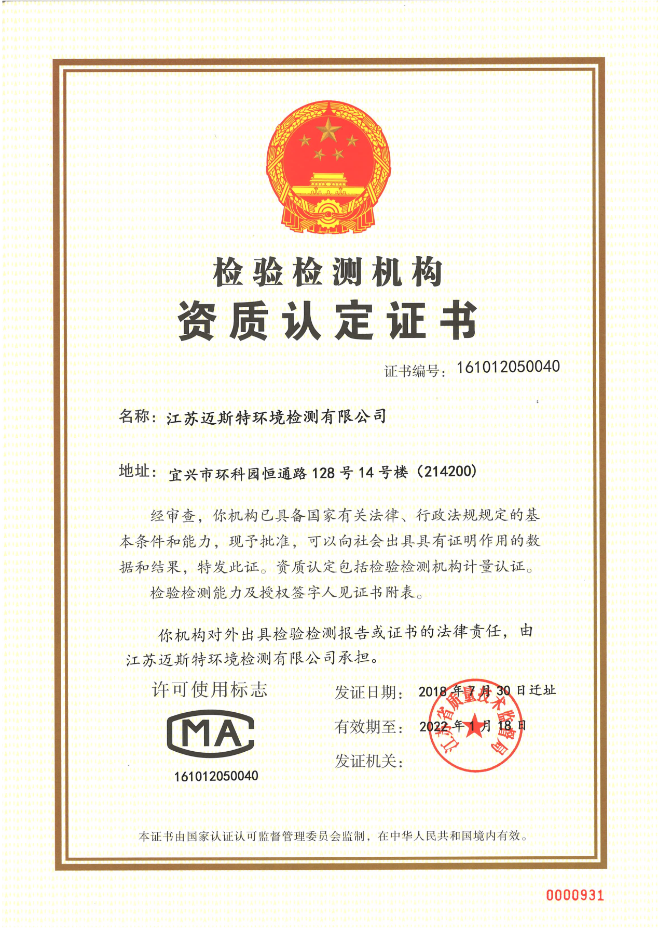

**图9.1 资质证书**

9.2监测人员

项目检测单位为江苏迈斯特环境检测有限公司。参加本次检测现场采样负责人、项目负责人，均经国家或省厅考核合格并持证上岗。

9.3监测方案制定的质量保证与控制

9.3.1现场采样质量控制

根据分析项目准备相关物品，包括采样工具、器材、文具及安全防护用品等， 具体如下：

①工具类：铁铲、铁镐、土铲、土钻、不锈钢药勺、竹刀、地表水采样器、 底泥采样器等。

②器材类：GPS 定位仪、数码相机、卷尺、样品袋、 棕色玻璃瓶、保温箱、铝箔纸、手套等以及其他特殊仪器和化学试剂。

③文具类：样品标签、记录表格、文具夹、中性笔等小型用品。

④安全防护用品：手套、工作服、雨衣、安全帽、防砸鞋、常用药品等。

⑤设备、耗材清洗：根据本次检测的项目，对所有与样品直接接触的器皿，土壤样品采取措施保证其洁净度，避免造成污染或干扰。

本项目场地中可能存在有机与重金属污染区域，因此可以借助光离子探测器 （PID）对土壤VOCs和SVOCs污染情况进行初步判断。选取扰动土壤样品时， 使用统一的塑料袋进行采集和封装；及时对采集的扰动样用规定使用的标签进行 标识；标签应按规定放置，严禁标签与扰动样混装；在采集污染物分析样品时， 为确保取土质量，每个采样点位的土壤样品专用一个土壤采样器。在采样过程中， 为了避免交叉污染，对采样设备采用一用一备方式。

用于VOCs 分析的样品用非扰动取样器装入40mL棕色玻璃瓶，用于重金属、 SVOCs分析的样品装入250mL的棕色玻璃瓶中，瓶口用密封胶密封，样品放入装有干冰的样品箱中，在 4℃条件下保存。

制样将按规范进行。为严格防止交叉污染，专业人员需再一次戴上新的一次性的无污染手术用橡胶手套，对已确定需送检的密闭土壤样品，人工按制样规范 将土壤样品装入样品瓶中，贴上标签纸，写上样品名称、编号和采样日期等参数。 样品瓶由负责样品检测单位的实验室提供。装入土壤样品的样品瓶，需立即放置到冷藏箱中，低温保存。

样品制备完成后在24小时内送至实验室分析。样品装运前核对采样记录表、 样品标签等，如有缺漏项和错误处，将及时补齐和修正后方可装运。样品运输过 程中严防损失、混淆或玷污。样品送到实验室后，采样人员和实验室样品管理员 双方同时清点核实样品，并在样品流转单上签字确认。

样品被采集后将被放在专用的冷藏箱内，在送到实验室分析以前将被严格密 封。为使采集的水样具有代表性，按照《场地环境监测技术导则》（HJ 25.2—2014）要求设置监测井，并用贝勒管多次洗井。洗井后静止一段时间，当抽出水各项现场水质监测参数（pH、电导率、溶解氧、水温、氧化还原电位、浊度）到达稳定后进行水样采集。

样品采集后，及时放于装有冰冻蓝冰的低温保温箱中。所有地下水样品装样 时均应避免产生气泡并尽量将容器装满（消除顶空）。重金属样品装入500 mL 塑料瓶中；VOCs地下水样品装于预先放有盐酸保护溶剂的400 mL棕色玻璃瓶 中，用具聚四氟乙烯密封垫瓶盖盖紧，再用聚四氟乙烯膜密封。

9.3.2土壤采样注意事项

样品被采样设备带上地面后，按照分析项目的需求，使用竹刀将样品分装到 指定的容器中，然后进行密封，再用封口膜进行最后的封装。封装完成后，在每个样品容器外壁上贴上采样标签，再将样品裹上气泡膜，放入现场冷藏保温箱中进行保存，并避免交叉污染。同时在采样原始记录上如实记录采样编号、样品深度、采样地点、经纬度、外观特性、质地等相关信息，做到记录与标签编号统一。

（1）采样过程中，采样员不得有影响采样质量的行为，如使用化妆品，在采样、样品分装及样品密封现场吸烟等。汽车应停放在监测点下风向50m处。

（2）统一监测点应有两人以上进行采样，注意采样安全，采样过程要相互监督，防止意外事故的发生。

采样结束装运前应在现场逐项逐个检查，如采样记录表、样品登记表、样品标签、采样点位图标记等有缺项、漏项和错误处，应及时补齐和修正后方可装箱， 撤离现场。样品在运输中派专人押送，严防样品的损失、混淆、沾污和破损。所 有样品低温保存，对光敏感的样品应有避光外包装。按时将样品送至实验室，送 样者和接样者双方同时清点核实样品，并在样品交接单上签字确认。

9.3.4地下水采样注意事项

理化指标采样前应先用水样荡洗采样器、容器和塞子 2～3 次（油类除外）， 然后再进行取样。采样时的注意事项：a、采样时不可搅动水底的沉积物。b、采集测定溶解氧、生化需氧量和有机污染物的水样时应注满容器，上部不留空间，并采用水封。c、含有可沉降性固体（如泥沙等）的水样，应分离除去沉积物。分离方法为：将所采水样摇均后倒入筒形玻璃容器（如量筒），静置 30min，将已不含沉降性固体但含有悬浮性固体的水样移入采样容器并加入保存剂。测定总悬浮物油类的水样除外。需要分别测定悬浮物和水中所含组分时，应在现场将水样经0.45µm 膜过滤后，分别加入固定剂保存。d、完成现场测定的水样，不能带回实验室供其他指标测定使用由于不同样品的组分、浓度和性质不同，同样的保存条件不能保证适用于所有类型的样品，在采样前应根据样品的性质、组分和环境条件来选择适宜的保存方法和保存剂。样品采集后应尽快测定，水样中的 pH 等指标应在现场测定，其他样品的其余项目的测定也应在规定时间内完成。

现场采样时，将纯水带至现场代替样品，采入样品瓶中，按规定加入固定剂， 作为全程序空白样，其测定值应小于方法检出限，或用控制图方法进行控制。当 全程序空白测定值不合格时，应查找原因。

每批样品除悬浮物、溶解性总固体、油样品（加采 1 次）外，其余每个项目加采不少于 10%的现场平行样。污染事故、污染纠纷样品加采 100％现场平行样或增加频次分时段连续采样。当每批采集样品数＜3 个时，加采 100％现场平行样。水样采集后应立即送回实验室，根据采样点的地理位置和各项目的最长可保存时间选用适当的运输方式，在现场采样工作开始之前就应安排好运输工作，以防延误。

9.3.5检测方法

初步确定场地的检测项目，同时在场地调查现场样品采集后利用现场快速检测设备有机挥发检测仪（PID）、XRF检测所采样品中挥发性有机物含量和重金属含量。样品测定方法采用国家标准方法。土壤及地下水样品中的各污染物检测方法及检出限如表9.3-1 所示。

**表9.3-1 土壤及地下水样品测试分析方法**

|  |  |  |  |  |  |
| --- | --- | --- | --- | --- | --- |
| 检测类别 | 检测项目 | 检测依据 | 仪器名称 | 仪器型号 | 仪器编号 |
| 地下水 | / | 《地下水环境监测技术规范》 HJ/T 164-2004 | / | / | / |
| 色度 | 铂钴标准比色法《生活饮用水标准检验方法 感官性状和物理指标》（GB/T 5750.4-2006） | 具塞比色管 | 50ml | － |
| 臭和味 | 嗅气和尝味法《生活饮用水标准检验方法 感官性状和物理指标》 （GB/T 5750.4-2006） | 锥形瓶 | 250ml | － |
| 浊度 | 便携式浊度仪法《水和废水监测分析方法》（第四版增补版）国家环境保护总局（2003）3.1.4.3 | 浊度仪 | WGZ-200 | MST-02-04 |
| 肉眼可见物 | 直接观察法《生活饮用水标准检验方法 感官性状和物理指标》 （GB/T 5750.4-2006） | － | － | － |
| pH值 | 便携式pH计法《水和废水监测分析方法》（第四版增补版）国家环境保护总局（2002）3.1.6.2 | 便携式PH计 | PHBJ-260 | MST-15-38 |
| 总硬度 | 《水质 钙和镁总量的测定 EDTA滴定法》  （GB 7477-1987） | 滴定管 | 25ml | － |
| 溶解性固体 | 重量法《水和废水监测分析方法》（第四版增补版）国家环境保护总局（2002）3.1.7.2 | 电子天平 | FA2204B | MST-01-07 |
| 硫酸盐 | 《水质 硫酸盐的测定 铬酸钡分光光度法（试行）》  （HJ/T 342-2007） | 紫外可见分光光度计 | UV-1800 | MST-03-08 |
| 氯化物 | 《水质 氯化物的测定 硝酸银滴定法》（GB/T 11896-1989） | 滴定管 | 50ml | － |
| 铁、锰 | 《水质 铁、锰的测定 火焰原子吸收分光光度法》  （GB/T 11911-1989） | 火焰原子吸收分光光度计 | 普析通用  TAS-990F | MST-03-04 |
| 铜、锌 | 《水质 铜、锌、铅、镉的测定 原子吸收分光光度法》  （GB/T 7475-1987） | 火焰原子吸收分光光度计 | 普析通用  TAS-990F | MST-03-04 |
| 挥发酚 | 《水质 挥发酚的测定 4-氨基安替比林分光光度法》  （HJ 503-2009） | 紫外可见分光光度计 | UV-1800 | MST-03-08 |
| 阴离子表面活性剂 | 《水质 阴离子表面活性剂的测定 亚甲蓝分光光度法》 （GB 7494-1987） | 紫外可见分光光度计 | UV-1800 | MST-03-02 |
| 耗氧量 | 酸性高锰酸钾滴定法《生活饮用水标准检验方法 有机物综合指标》 （GB/T 5750.7-2006） | 滴定管 | 50ml | － |
| 氨氮 | 《水质 氨氮的测定 纳氏试剂分光光度法》 （HJ 535-2009） | 紫外可见分光光度计 | UV-1800 | MST-03-02 |
| 硫化物 | 《水质 硫化物的测定 亚甲基蓝分光光度法》  （GB/T 16489-1996） | 紫外可见分光光度计 | UV-1800 | MST-03-08 |
| 钠 | 《水质 钾和钠的测定 火焰原子吸收分光光度法》  （GB/T 11904-1989） | 火焰原子吸收分光光度计 | 普析通用  TAS-990F | MST-03-04 |
| 总大肠菌群 | 多管发酵法《生活饮用水标准检验方法 微生物指标》  （GB/T 5750.12-2006） | 生化培养箱 | SPX-150BSH-II | MST-06-24 |
| 菌落总数 | 平皿计数法《生活饮用水标准检验方法 微生物指标》 （GB/T 5750.12-2006） | 生化培养箱 | SPX-150BSH-II | MST-06-24 |
| 亚硝酸盐氮 | 《水质 亚硝酸盐氮的测定 分光光度法》 （GB/T 7493-1987） | 紫外可见分光光度计 | UV-1800 | MST-03-08 |
| 硝酸盐氮 | 《水质 硝酸盐氮的测定 紫外分光光度法（试行）》  （HJ/T 346-2007） | 紫外可见分光光度计 | UV-1800 | MST-03-08 |
| 氰化物 | 异烟酸-吡唑酮分光光度法《生活饮用水标准检验方法 无机非金属指标》  （GB/T 5750.5-2006） | 紫外可见分光光度计 | UV-1800 | MST-03-08 |
| 氟化物 | 《水质 氟化物的测定 离子选择电极法》（GB 7484-1987） | 离子活度计 | PXS-270 | MST-02-05 |
| 汞、砷、硒 | 《水质 汞、砷、硒、铋和锑的测定 原子荧光法》  （HJ 694-2014） | 双道原子荧光光度计 | AFS-230E | MST-03-06 |
| 镉 | 石墨炉原子吸收法测定镉、铜、铅《水和废水监测分析方法》（第四版增补版）国家环境保护总局（2002）3.4.7.4 | 石墨炉原子吸收分光光度计 | PinAAcle900Z | MST-03-05 |
| 铬（六价） | 二苯碳酰二肼分光光度法《生活饮用水标准检验方法 金属指标》 （GB/T 5750.6-2006） | 紫外可见分光光度计 | UV-1800 | MST-03-08 |
| 铅 | 石墨炉原子吸收法测定镉、铜、铅《水和废水监测分析方法》（第四版增补版）国家环境保护总局（2002）3.4.16.5 | 石墨炉原子吸收分光光度计 | PinAAcle900Z | MST-03-05 |
| 四氯化碳、苯、甲苯、氯苯 | 《水质 挥发性有机物的测定 吹扫捕集/气相色谱-质谱法》 （HJ 639-2012） | 气质联用仪 | 7890A-5977A | MST-07-03 |
| 土壤 | / | 《土壤环境监测技术规范》HJ/T 166-2004 | / | / | / |
| pH值 | 《土壤中pH值的测定》 （NY/T 1377-2007） | 酸度计 | PHS-3E | MST-02-02 |
| 砷 | 《土壤质量 总汞、总砷、总铅的测定 原子荧光法 第2部分：土壤中总砷的测定》  （GB/T 22105.2-2008） | 双道原子荧光光度计 | AFS-230E | MST-03-06 |
| 汞 | 《土壤质量 总汞、总砷、总铅的测定 原子荧光法 第1部分：土壤中总汞的测定》  （GB/T 22105.1-2008） | 双道原子荧光光度计 | AFS-230E | MST-03-06 |
| 铅、镉 | 《土壤质量 铅、镉的测定 石墨炉原子吸收分光光度法》（GB/T 17141-1997） | 石墨炉原子吸收分光光度计 | PinAAcle900Z | MST-03-05 |
| 铜、镍 | 《土壤和沉积物 铜、锌、铅、镍、铬的测定 火焰原子吸收分光光度法》（HJ 491-2019） | 火焰原子吸收分光光度计 | 普析通用  TAS-990F | MST-03-04 |
| 石油烃 | 《土壤和沉积物 石油烃（C10-C40）的测定 气相色谱法》（HJ 1021-2019） | 气相色谱仪 | GC6890N | MST-04-09 |
| 挥发性有机物 | 《土壤和沉积物 挥发性有机物的测定 吹扫捕集/气相色谱-质谱法》（HJ 605-2011） | 气质联用仪 | 7890A-  5977A | MST-07-03 |
| 半挥发性有机物、苯胺 | 《土壤和沉积物 半挥发性有机物的测定 气相色谱-质谱法》（HJ 834-2017） | 气质联用仪 | 6890N-  5973N | MST-07-02 |

9.4样品采集、保存与流转的质量保证与控制

参照《土壤环境监测技术规范》（HJ/T 166-2004）和《地下水环境监测技术规范》（HJ/T 164-2004）的要求。样品完成采集后，现场填写样品运输单，记录信息包括样品编号、采集日期、分析的参数、送样联系人等信息。采样现场需配备样品保温箱，样品采集后应立即存放至保温箱内，保证样品在4℃低温保存；如果样品采集当天不能将样品寄送至实验室进行检测，样品需用冷藏柜低温保存，冷藏柜温度应调至4℃；样品寄送到实验室的流转过程要求始终保存在存有冷冻蓝冰的保温箱内，4℃低温保存流转。

在采样小组分工中应明确现场核对负责人，样品装运前应进行样品清点核对，逐件与采样记录单进行核对，保存核对记录，核对无误后分类装箱。如果样品清点结果与采样记录有任何不同，应及时查明原因，并进行说明。样品装运同时需填写样品运送单，明确样品名称、采样时间、样品介质、检测指标、检测方法、样品寄送人等信息。

样品流转运输的基本要求是保证样品安全和及时送达。样品应在保存时限内尽快运送至检测实验室。运输过程中要有样品箱并做好适当的减震隔离，严防破损、混淆或沾污。对光敏感的样品应有避光外包装。

样品由专人送至实验室，实验室样品接收人员应确认样品的保存条件和保存方式是否符合要求。收样实验室应清点核实样品数量，并在样品运送单上签字确认。

9.5样品分析测试的质量保证与控制

样品采集完成后，密封保存，尽快送入实验室进行分析。分析过程严格按照

监测方案中规定的分析测试方法进行实验室分析，并用现场平行、全程空白、盲样、加标等手段做好质量保证质量控制工作，以保证测试结果的精密度和准确度。 在实验室分析过程中，通过分析平行样品、加标回收、环保部有证盲样、过程空白等手段对检测过程进行质量控制，确保实验室分析过程准确无误。

**9.5.1检测报告**

根据监测数据出具检测报告，并对检测结果根据相应的排放标准、标准限值

超标与否进行研判。监测报告经三级审核，授权签字人签发后按合同要求交付委托方。

**9.5.2质量保证体系**

为保证给客户提供满意的服务，公司制定了严格的质量管理体系，具体包括：

质量考核：实验室质量部定期实施质量考核计划，以进一步了解人员的测试能力。质量监督：在各个关键流程点实施质量监督，以及时发现问题并在第一时间进行解决和预防。

**9.5.3实验室检测质量保证**

空白值测定

测定全程序空白样，且每批样品至少测定一个实验室空白值，空白样比例不

低于 10%。

样品精密度控制

凡能做平行样的项目，每批样品随机抽取10%实验室平行样。平行样相对偏差应符合方法规定的控制指标或范围。

样品准确度控制

监测方法允许时，做加标回收，每批样品随机抽取10%样品做加标回收或盲样检查，或者其他的质控方法，有机项目每24小时，分析一次QC样品，QC样品的相对误差应符合方法规定的控制范围。

附件1：重点设施信息记录表

|  |  |  |  |  |  |  |  |
| --- | --- | --- | --- | --- | --- | --- | --- |
| 企业名称 | 南通利奥化工科技有限公司 | | | | | | |
| 调查日期 | 2021年6月27日 | | 参与人员 | 徐工 | | | |
| 重点设施名称 | 对应点位编号 | 坐标 | 设施功能 | 涉及有毒有害物质清单 | 关注污染物 | 潜在污染隐患（泄露、渗漏、溢出） | 地面是否有效防渗措施（附照片） |
| 罐区及甲类库 | 1A01 | 121° 2'24.12"东32°32'4.25"北 | 罐区、甲类库 | 频哪酮、甲醇、1,3,5-三氯苯、3,5-二氯苯甲酰氯、一、二氯频哪酮、盐酸、甲醛、异戊烯、甲苯 | pH频哪酮、甲醇、1,3,5-三氯苯、3,5-二氯苯甲酰氯、一、二氯频哪酮、甲醛、异戊烯、甲苯 | 泄露、渗漏、溢出 | f4021d277e522c69caa1a8c746a45458ca91334ef00f0032fa1c46a4ad8978 |
| 生产区 | 1B01 | 121° 2'21.71"东 32°32'2.44"北 | 频哪酮车间、氯化苄联产车间、一、二氯频哪酮车间 | 频哪酮、氯化苄、3,5-二氯苯甲酰氯、苯甲酰氯、三氯苯、盐酸 | pH、频哪酮、氯化苄、3,5-二氯苯甲酰氯、苯甲酰氯、三氯苯 | 泄露、渗漏、溢出 | 9704bd39a0382c1cc59082bf7eeae222030ea7e10a7d025405f079c69b9ecf |
| 1B02 | 121° 2'20.91"东 32°32'0.81"北 |
| 仓库区 | 1C01 | 121° 2'20.38"东 32°31'59.17"北 | 固废仓库、盐酸罐区 | 盐酸、氯化苄、苯甲醛、苯甲酰氯、甲醇 | pH、氯化苄、苯甲醛、苯甲酰氯、甲醇 | 泄露、渗漏、溢出 | e25ebbd6277c24be13023422e0e46dd |
| 污水处理区 | 1D01 | 121° 2'25.62"东 32°32'3.27"北 | 污水处理站、油炉房 | COD、SS、氨氮、总磷、盐分、甲醛、总石油烃 | pH、甲醛、总石油烃 | 泄露、渗漏、溢出 | 877bef21aae6929fe7d171d78617843 |

**附件2 样品分析测试报告**

见附件。

**附件3 采样图片**

|  |  |
| --- | --- |
| **微信图片_20210723133917** | **微信图片_20210723133924** |
| **微信图片_20210723133928** | **微信图片_20210723133933** |
| **微信图片_20210723133950** |  |